
บันทึกข้อความ
ส่วนราชการ…..องค์การบริหารส่วนตำบลกะหรอ (สำนักงานปลัด) อำเภอ นบพิตำ จังหวัดนครศรีธรรมราช
ที่ นศ ๗๒๔๐๑/ - วันที่ มีนาคม ๒๕๖๒
เรื่อง รายงานผลฝึกอบรมเชิงปฏิบัติการการจัดทำฐานข้อมูลเพื่อการบริหารขององค์กรปกครองส่วนท้องถิ่นตามยุทธศาสตร์การพัฒนาประเทศ ปีงบประมาณ พ.ศ.๒๕๖๒
เรียน นายกองค์การบริหารส่วนตำบลกะหรอ
ตามที่นายกองค์การบริหารส่วนตำบลกะหรอ ได้พิจารณาอนุมัติให้เข้าร่วมอบรม ตามคำสั่ง อบต.กะหรอ ที่ ๐๗๒ /๒๕๖๒ ลงวันที่ ๒๐ เดือน มีนาคม พ.ศ. ๒๕๖๒ ข้าพเจ้า นางสาวคนึงนิจ ศรีราเพ็ญ ตำแหน่ง นักวิเคราะห์นโยบายและแผนชำนาญการ สังกัด สำนักงานปลัด องค์การบริหารส่วนตำบลกะหรอ เข้ารับการอบรมเชิงปฏิบัติการการจัดทำฐานข้อมูลเพื่อการบริหารขององค์กรปกครองส่วนท้องถิ่นตามยุทธศาสตร์การพัฒนาประเทศ ปีงบประมาณ พ.ศ.๒๕๖๒ รุ่นที่ ๒๓ ระหว่างวันที่ ๗ – ๘ มีนาคม ๒๕๖๒ ณ โรงแรมรอยัลริเวอร์ เขตบางพลัด กรุงเทพมหานคร นั้น
บัดนี้ ข้าพเจ้าได้เดินทางกลับมาจากการเข้ารับการอบรมหลักสูตรดังกล่าว ข้างต้นแล้วจึงขอรายงานผลการเข้ารับการอบรมตามแบบที่กำหนด เพื่อให้นายกองค์การบริหารส่วนตำบลกะหรอ ผู้บังคับบัญชาตามลำดับชั้นและพนักงานส่วนตำบลทุกท่านทราบ รายละเอียดได้แนบท้ายบันทึกข้อความนี้แล้ว
จึงเรียนมาเพื่อโปรดทราบและพิจารณาต่อไป

(ลงชื่อ) ผู้รายงาน
(นางสาวคนึงนิจ ศรีราเพ็ญ)
นักวิเคราะห์นโยบายและแผน

(นางสาวจันทร์ทิพย์ ชัยชนะ)
หัวหน้าสำนักปลัดองค์การบริหารส่วนตำบลกะกรอ

สิบเอก…………………………………………..
(กำแหง กรงกรด) (นายมนัสพงค์ สุทธิเดช)
ปลัดองค์การบริหารส่วนตำบลกะหรอ นายกองค์การบริหารส่วนตำบลกะหรอ

แบบรายงานสรุปผลการเข้ารับการอบรม
องค์การบริหารส่วนตำบลกะหรอ อำเภอนบพิตำ จังหวัดนครศรีธรรมราช

โครงการ/หลักสูตร/เรื่อง โครงการฝึกอบรมเชิงปฏิบัติการการจัดทำฐานข้อมูลเพื่อการบริหารงานขององค์กร ปกครองส่วนท้องถิ่นตามยุทธศาสตร์การพัฒนาประเทศ ปีงบประมาณ พ.ศ.๒๕๖๒
ชื่อ – สกุล นางสาวคนึงนิจ ศรีราเพ็ญ ตำแหน่ง นักวิเคราะห์นโยบายและแผน สังกัด อบต.กะหรอ
๑. จำนวนผู้เข้ารับการอบรมในครั้งนี้ : จำนวน ๓๕๐ คน
๒. ผู้เข้ารับการอบรมในครั้งนี้ ๑.บุคลากรผู้รับผิดชอบงานด้านวิเคราะห์นโยบายและแผน แห่งละ ๑ คน
๒. บุคลากรผู้รับผิดชอบงานด้านการคลังท้องถิ่น แห่งละ ๑ คน
๓. ระยะเวลาการฝึกอบรม : วันที่ ๗ – ๘ มีนาคม ๒๕๖๒
๔. สถานที่อบรม : ณ โรงแรม รอยัลริเวอร์ บางพลัด กรุงเทพมหานคร
๕. วิทยากรมาให้ความรู้ : ๑. นายธีรยุทธ สำราญทรัพย์
๒. นายพร้อมพงษ์ วงศ์ราษฎร์
๓. นางสาวพรทิพย์ พิชาติพงษ์พิบูลย์
๖. เอกสารที่ได้รับจากการอบรม : ๑. เอกสารประกอบการฝึกอบรมเชิงปฏิบัติการการจัดทำฐานข้อมูลเพื่อการบริหารงานขององค์กรปกครองส่วนท้องถิ่นตามยุทธศาสตร์การพัฒนาประเทศ ปีงบประมาณ พ.ศ.๒๕๖๒
๒. เอกสารเพิ่มเติมประกอบการอบรมตามโครงการอบรมเชิงปฏิบัติการการ จัดทำฐานข้อมูลเพื่อการบริหารงานขององค์กรปกครองส่วนท้องถิ่นตาม ยุทธศาสตร์การพัฒนาประเทศ ปีงบประมาณ ๒๕๖๒
๗. งบประมาณที่ใช้ไป : ค่าธรรมเนียมลงทะเบียน จำนวน ๓,๒๐๐.-บาท
๘. ได้รับความรู้อะไรจากการเข้าอบรม ประชุม สัมมนา :
วันที่ ๑ ของการอบรม ( ๗ มีนาคม ๒๕๖๒) (รอบเช้า)
บรรยายโดยนายธีรยุทธ สำราญทรัพย์ (ผู้ว่าราชการกรม)
- พระราชบัญญัติการจัดทำยุทธศาสตร์ชาติ พ.ศ.๒๕๖๐
- สรุปสระสำคัญตามประกาศ เรื่อง ยุทธศาสตร์ชาติ (พ.ศ.๒๕๖๑-๒๕๘๐)
บรรยายโดยนายพร้อมพงษ์ วงศ์ราษฎร์
- ร่างพระราชบัญญัติการเลือกตั้งสมาชิกสภาท้องถิ่นหรือผู้บริหารท้องถิ่น พ.ศ......
- การบันทึกข้อมูลผู้บริหารท้องถิ่นและสมาชิกสภาท้องถิ่น (ELE)
บรรยายโดยนางสาวพรทิพย์ พิชาติพงษ์พิบูลย์ (รอบบ่าย)
- พระราชบัญญัติวิธีการงบประมาณ พ.ศ.๒๕๖๑
- การจัดทำงบประมาณตาม พ.ร.บ.วิธีการงบประมาณ พ.ศ.๒๕๖๒
- กลยุทธ์การบริหารงานงบประมาณ

วันที่ ๒ ของการอบรม ( ๘ มีนาคม ๒๕๖๒ )
- การใช้งานระบบสารสนเทศเพื่อการวางแผนและประเมินผลผลการใช้จ่ายงบประมาณขององค์กรปกครองส่วนท้องถิ่น (e-plan) โดยการฝึกปฏิบัติโดยการเข้าไปที่แต่ละเมนู โดยเริ่มจากเมนู ดังนี้
1. ข้อมูล อปท. จะกรอกข้อมูลในส่วนของที่อยู่ เบอร์โทรศัพท์ แผนที่ อบต. ขนาดพื้นที่ และค่าพิกัดของ อบต. ก็จะปรากฏหน้าจอนี้ หลังจากนั้นก็กรอกรายละเอียดตามที่ปรากฏ
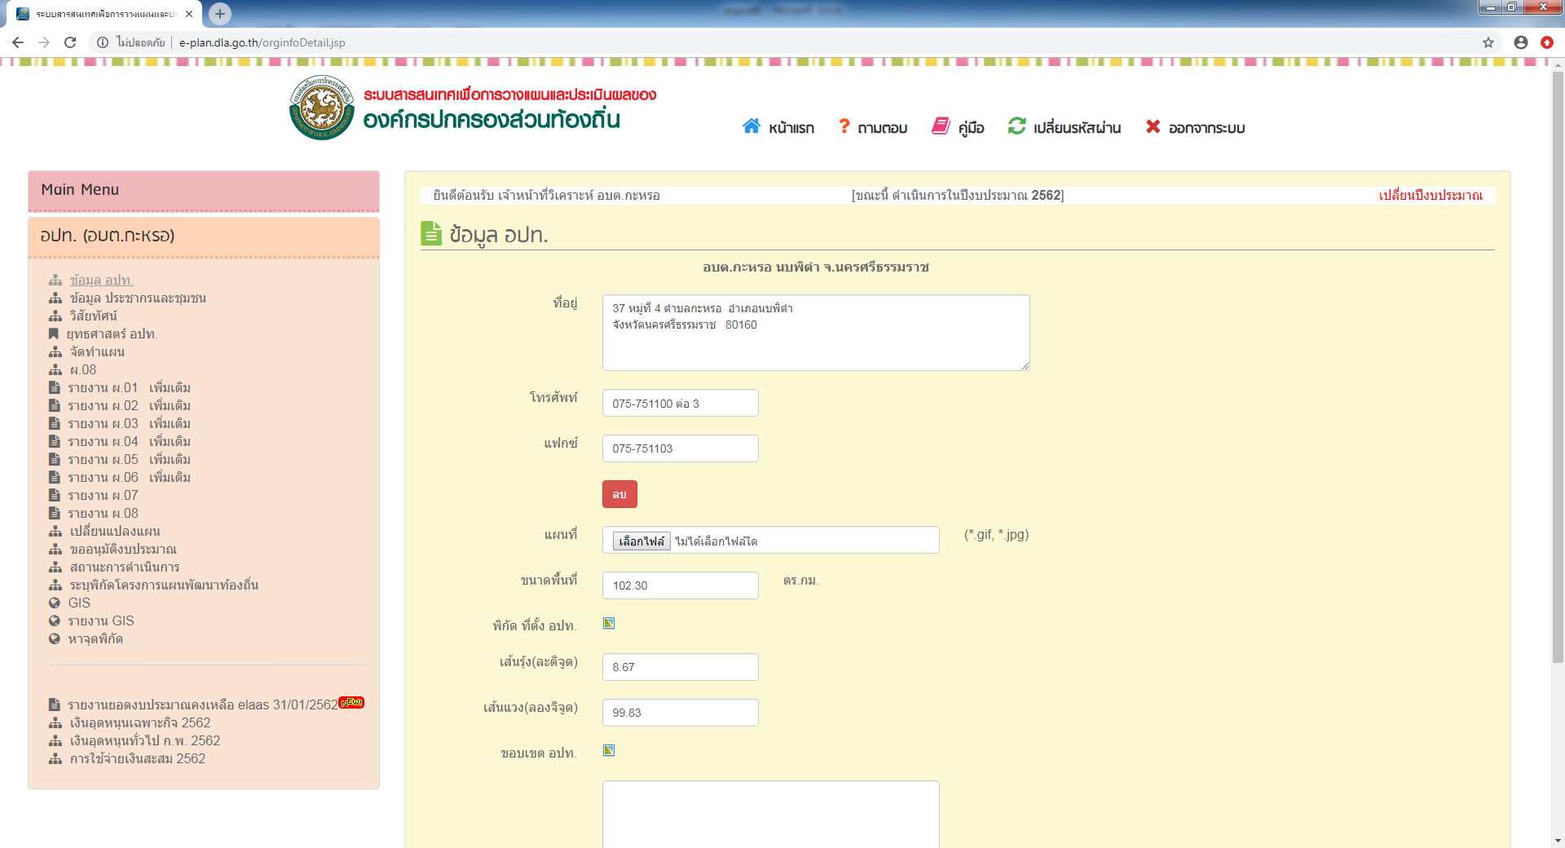
2. ข้อมูลประชากรและชุมชน จะกรอกในส่วนของจำนวนประชากรเยาวชน, จำนวนประชากร,จำนวนประชากรผู้สูงอายุ จำนวนชุมชนในตำบล ก็จะปรากฏหน้าจอนี้ หลังจากนั้นก็กรอกรายละเอียดตามที่ปรากฏ
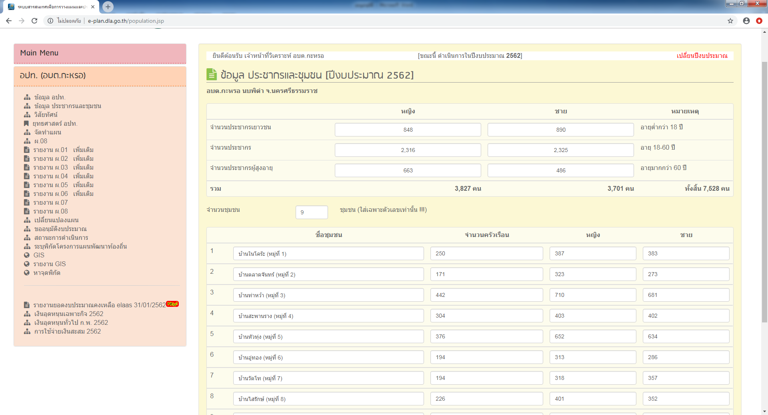

3. วิสัยทัศน์ จะกรอกข้อมูลวิสัยทัศน์ของ อบต.ก็จะปรากฏหน้าจอนี้ หลังจากนั้นก็กรอกรายละเอียดตามที่ปรากฏ
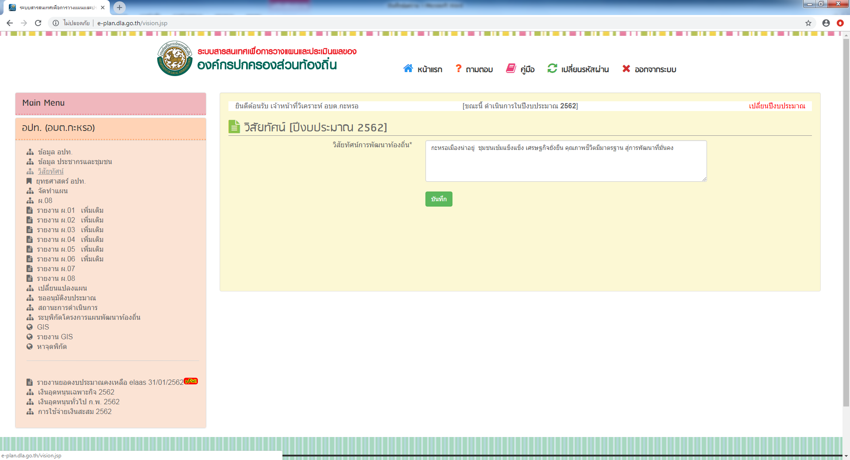

4. ยุทธศาสตร์ อปท. จะกรอกข้อมูลยุทธศาสตร์ของ อบต.ก็จะปรากฏหน้าจอนี้ หลังจากนั้นก็กรอกรายละเอียดตามที่ปรากฏ
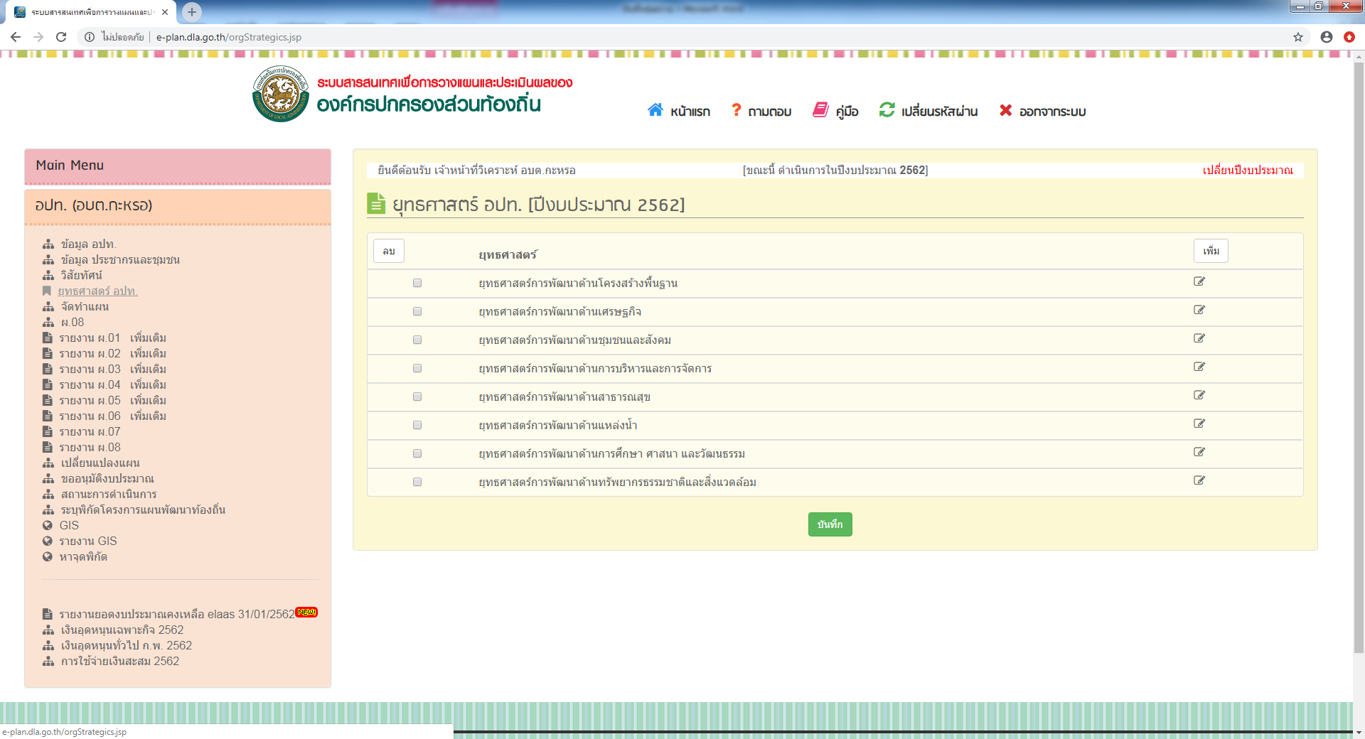

5. จัดทำแผน จะกรอกข้อมูลในส่วนของโครงการที่อยู่ในแผนพัฒนาท้องถิ่นตั้งแต่ ผ.01,02,03,05 ทั้งหมด
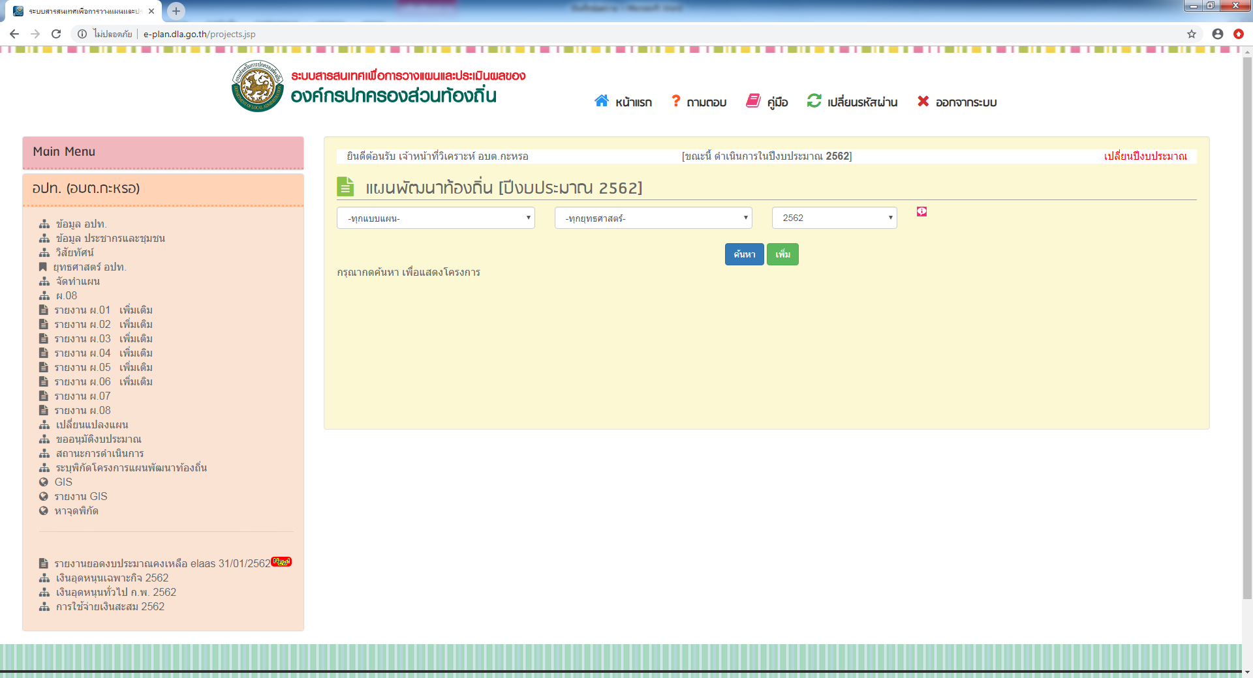

เลือก “ค้นหา” จะปรากฏโครงการขึ้นมา
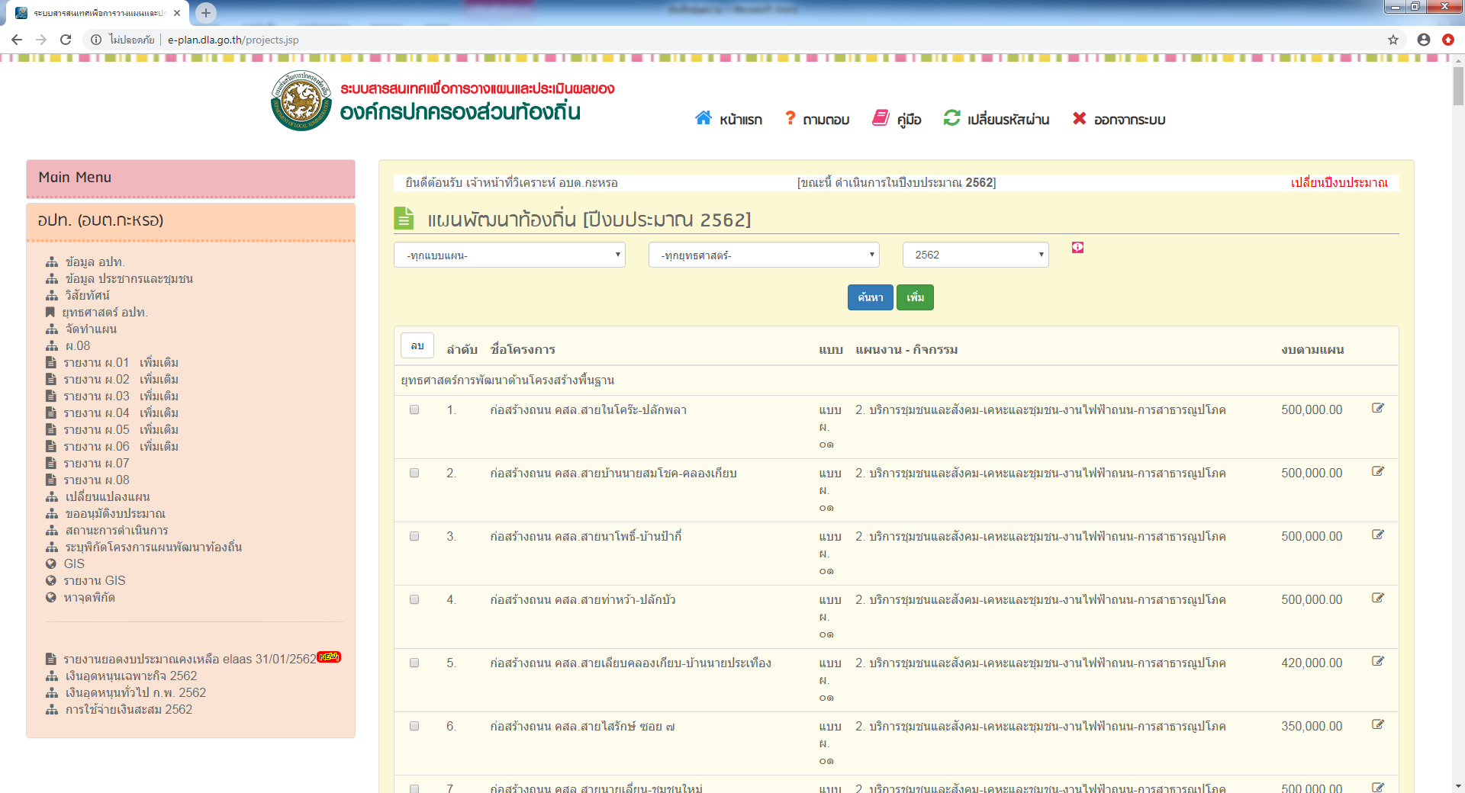
หากต้องการเพิ่มเติม “โครงการ” ไปคลิกที่ปุ่ม “เพิ่ม”

6. ผ.08 จะกรอกข้อมูลในส่วนของหมวดครุภัณฑ์ ซึ่งครุภัณฑ์ที่จะบรรจุไว้ในแผนพัฒนาท้องถิ่นจะต้องเป็นครุภัณฑ์ที่เป็นบริการสาธารณะและต้องเขียนเป็นโครงการด้วย ก็จะปรากฏหน้าจอนี้ หลังจากนั้นก็กรอกรายละเอียดตามที่ปรากฏ
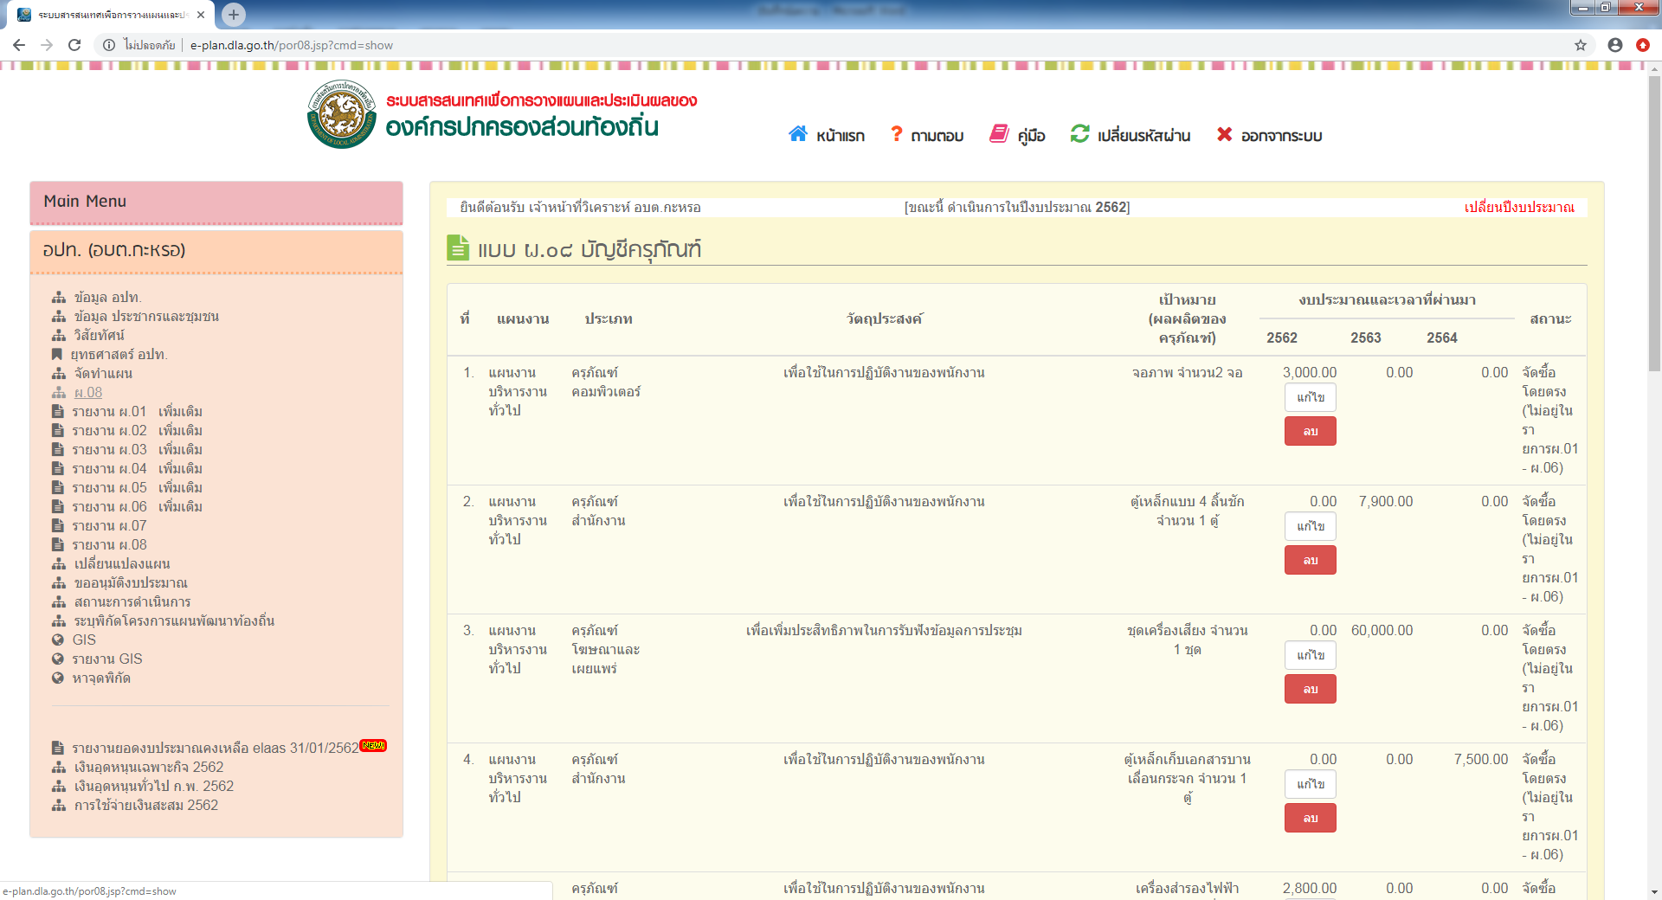

หลังจากนั้นเลือกเมนู “แก้ไข” เพื่อจะกรอกรายละเอียดตามที่ปรากฏ
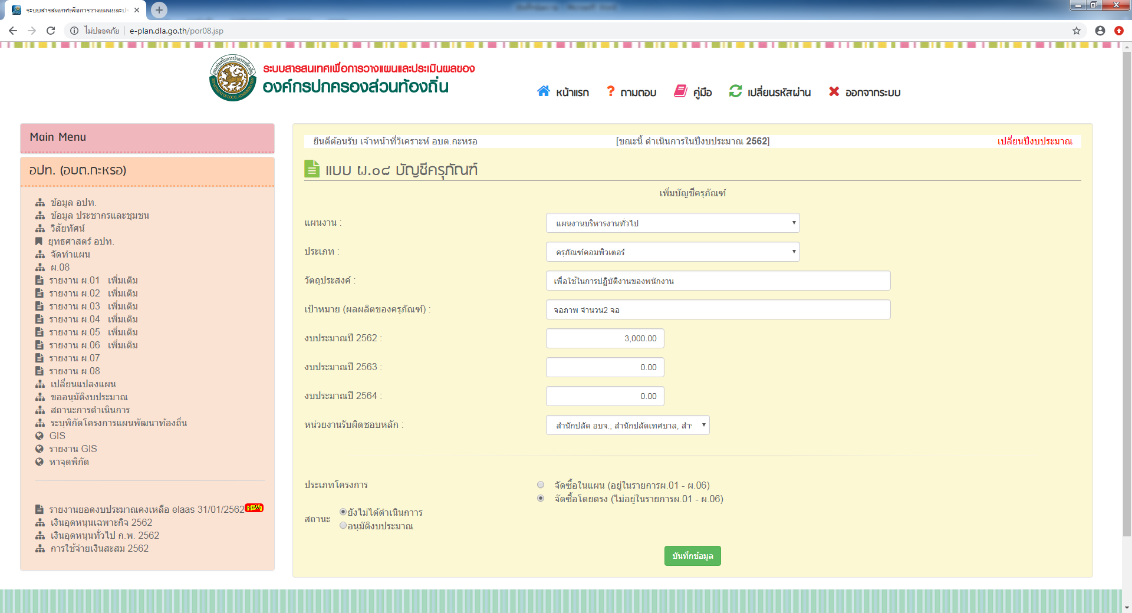

หากดำเนินการอนุมัติงบประมาณแล้วไปที่เมนู “อนุมัติงบประมาณ” ดังภาพ
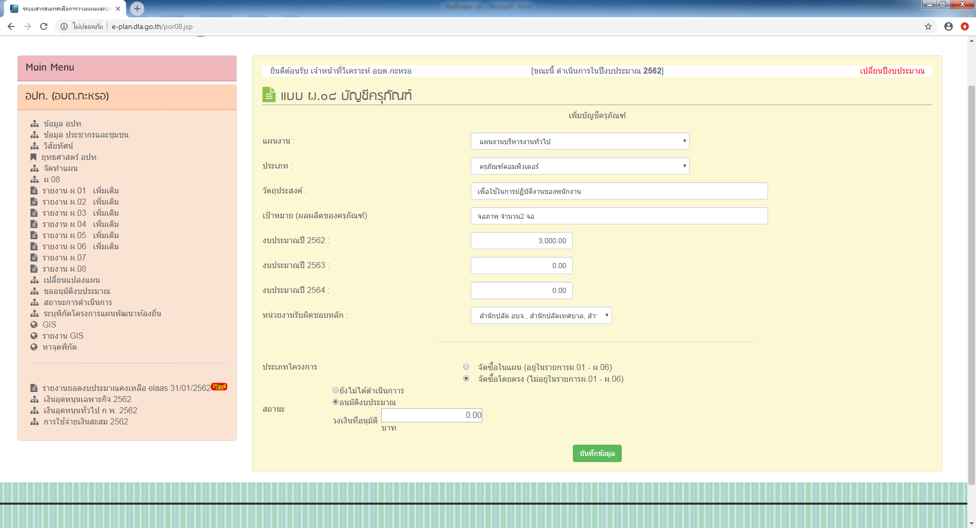

7. เปลี่ยนแปลงแผน จะเป็นเมนูที่ดำเนินใช้หลังจากอนุมัติแผนไปแล้ว ถ้าหาอนุมัติแผนแล้วจะเข้าไปเพิ่มเติมโครงการในเมนู “จัดทำแผน” ไม่ได้ ต้องไปเพิ่มเติมโครงการในเมนู “เปลี่ยนแปลงแผน” อย่างเดียว หน้าจอปรากฏภาพเมนูเปลี่ยนแปลงแผนดังนี้

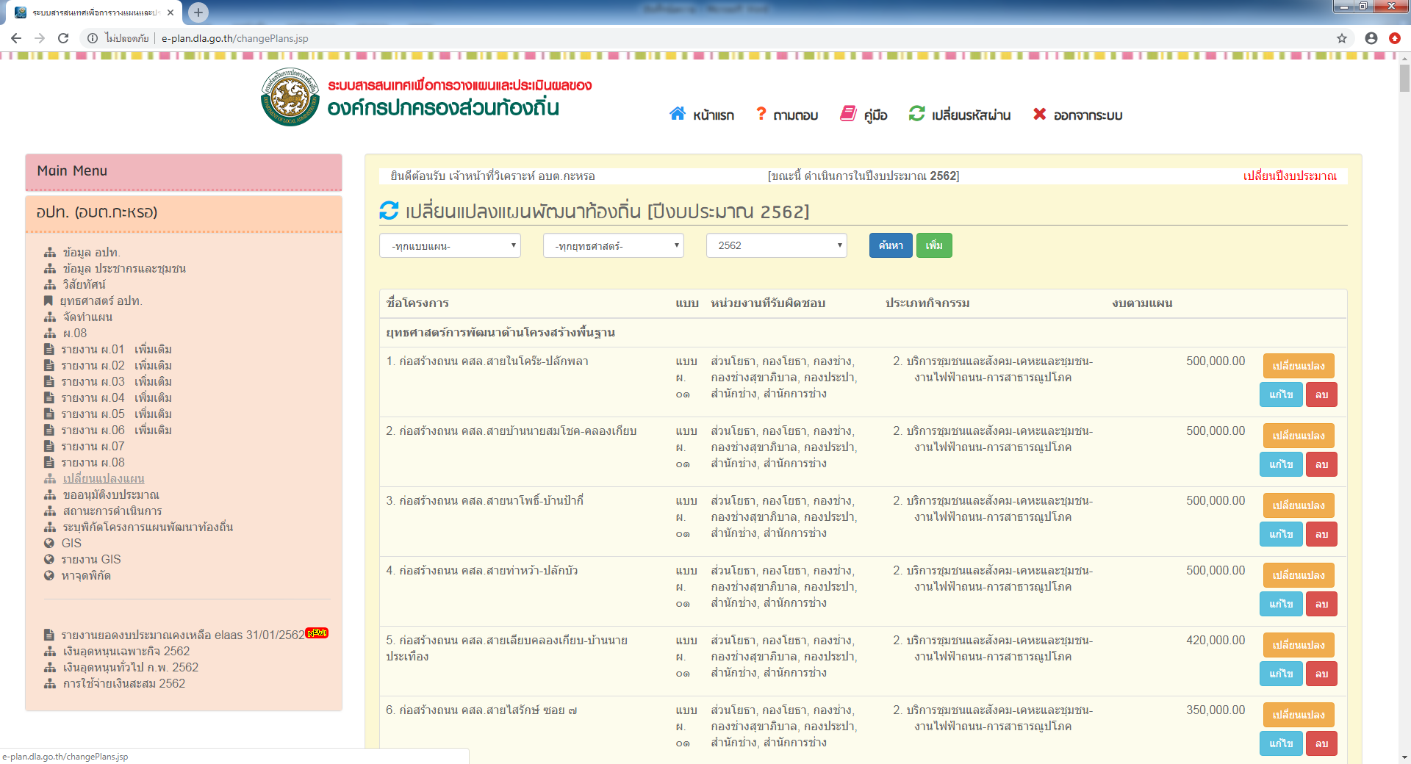

8. ขออนุมัติงบประมาณ
เมนู “ขออนุมัติงบประมาณ” ขั้นแรกไปที่ เมนูขออนุมัติงบประมาณ หลังจากนั้นกด “ค้นหา”

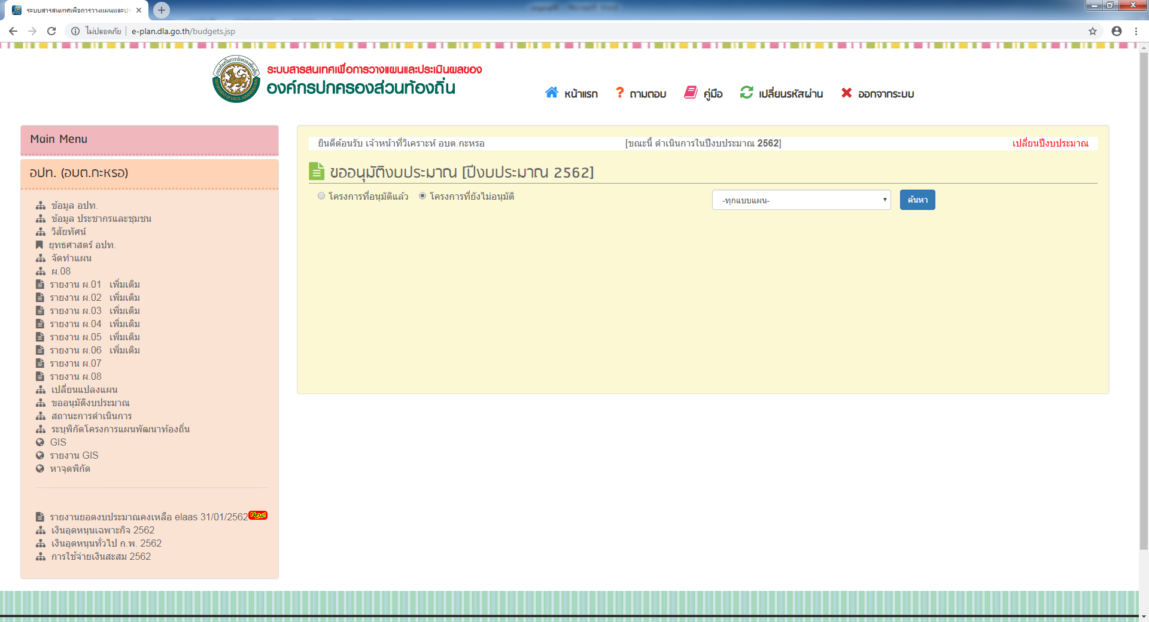

เมนูจะโชว์โครงการทั้งหมดที่ยังไม่อนุมัติ
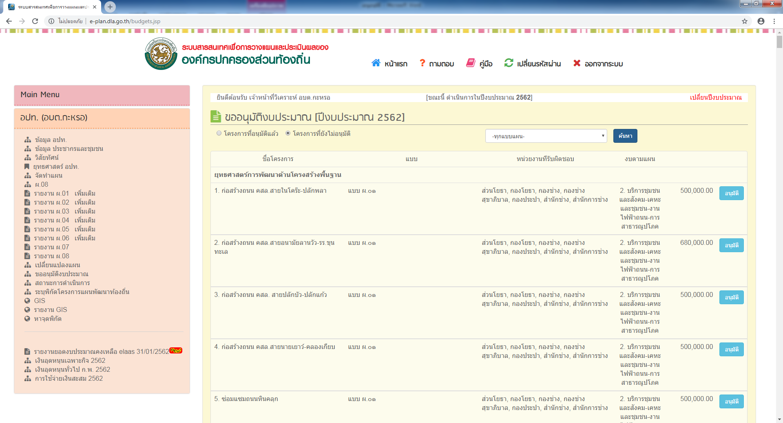

เลือกเมนู “อนุมัติ” ก็จะปรากฏหน้าจอนี้ หลังจากนั้นก็กรอกรายละเอียดตามที่ปรากฏ
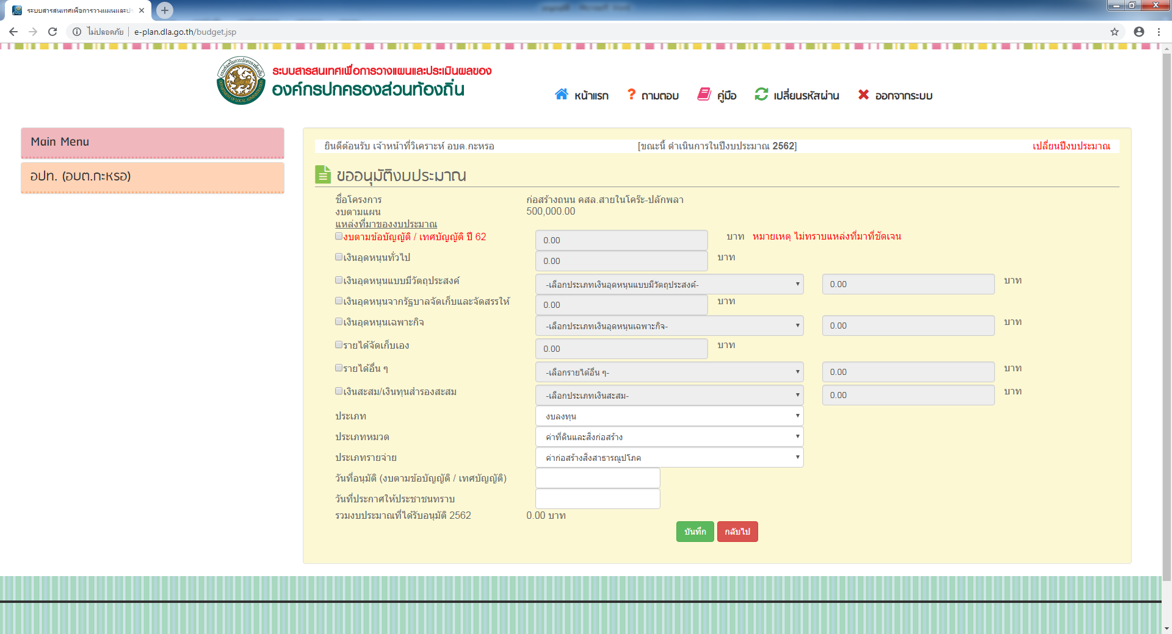
๙. ความรู้ที่ได้นำไปปฏิบัติในตำแหน่งหน้าที่อย่างไร : นำความรู้ที่ได้รับเป็นแนวทางในปฏิบัติการจัดทำฐานข้อมูลเพื่อการบริหารงานขององค์กรปกครองส่วนท้องถิ่น (e-plan)
๑๐. ปัญหา/อุปสรรคที่เจอจากการอบรม ประชุม สัมมนา : -

๑๑. ความต้องการสนับสนุนจากผู้บังคับบัญชา……………………(ไม่มี)………………………………………………………………
………………………………………………………………………………………………………………………………………………………………………………………………………………………………………………………………………………………………………………………………..

๑๒. ข้อเสนอแนะ ......................................................................................................................................................
………………………………………………………………………………………………………………………………………………………………..

(ลงชื่อ) ผู้รายงาน
(นางสาวคนึงนิจ ศรีราเพ็ญ)
นักวิเคราะห์นโยบายและแผน

บันทึกข้อความ
ส่วนราชการ…..องค์การบริหารส่วนตำบลกะหรอ (สำนักงานปลัด) อำเภอ นบพิตำ จังหวัด นครศรีธรรมราช
ที่ นศ ๗๒๔๐๑/ - วันที่ ๒๒ มีนาคม ๒๕๕๙
เรื่อง รายงานผลการเข้าร่วมโครงการฝึกอบรมเชิงปฏิบัติการหลักสูตร กลยุทธ์การจัดทำแผนพัฒนาท้องถิ่นและพัฒนาประเทศตามนโยบาย คสช.การประสานแผนการติดตามและประเมินผลแผน(พ.ศ.๒๕๖๐-๒๕๖๒) อย่างมืออาชีพ
เรียน นายกองค์การบริหารส่วนตำบลกะหรอ
ตามที่นายกองค์การบริหารส่วนตำบลกะหรอ ได้พิจารณาอนุมัติให้เข้าร่วมอบรม ตามคำสั่ง อบต.กะหรอ ที่ ๑๐๕ /๒๕๕๙ ลงวันที่ ๘ เดือน มีนาคม พ.ศ. ๒๕๕๙ ข้าพเจ้า นางสาวคนึงนิจ สุทิน ตำแหน่ง นักวิเคราะห์นโยบายและแผนชำนาญการ สังกัด สำนักงานปลัด องค์การบริหารส่วนตำบลกะหรอ เข้ารับการอบรมเชิงปฏิบัติการหลักสูตร กลยุทธ์การจัดทำแผนพัฒนาท้องถิ่นและพัฒนาประเทศตามนโยบาย คสช.การประสานแผนการติดตามและประเมินผลแผน(พ.ศ.๒๕๖๐-๒๕๖๒) อย่างมืออาชีพ รุ่นที่ ๒ ระหว่างวันที่ ๑๙-๒๐ มีนาคม ๒๕๕๙ ณ โรงแรมไดมอนด์ พลาซ่า อำเภอหาดใหญ่ จังหวัดสงขลา ซึ่งจัดโดยสถาบันบัณฑิตพัฒนบริหารศาสตร์ นั้น
บัดนี้ ข้าพเจ้าได้เดินทางกลับมาจากการเข้ารับการอบรมหลักสูตรดังกล่าว ข้างต้นแล้วจึงขอรายงานผลการเข้ารับการอบรมตามแบบที่กำหนด เพื่อให้นายกองค์การบริหารส่วนตำบลกะหรอ ผู้บังคับบัญชาตามลำดับชั้นและพนักงานส่วนตำบลทุกท่านทราบ รายละเอียดได้แนบท้ายบันทึกข้อความนี้แล้ว
จึงเรียนมาเพื่อโปรดทราบและพิจารณาต่อไป

(ลงชื่อ) ผู้รายงาน
(นางสาวคนึงนิจ สุทิน)
นักวิเคราะห์นโยบายและแผน

……………………………………….

(นางสาวจันทร์ทิพย์ ชัยชนะ)
หัวหน้าสำนักปลัดองค์การบริหารส่วนตำบลกะกรอ

………………………………………. ……………………………………………
สิบเอก……………………………
(กำแหง กรงกรด) (นายมนัสพงค์ สุทธิเดช)
ปลัดองค์การบริหารส่วนตำบลกะหรอ นายกองค์การบริหารส่วนตำบลกะหรอ

ลิ
บันทึกข้อความ
ส่วนราชการ…..องค์การบริหารส่วนตำบลกะหรอ (สำนักงานปลัด) อำเภอ นบพิตำ จังหวัด นครศรีธรรมราช
ที่ นศ ๗๒๔๐๑/ - วันที่ ๑ กรกฎาคม ๒๕๕๘
เรื่อง รายงานผลการเข้าร่วมโครงการฝึกอบรมหลักสูตร การจัดทำงบประมาณรายจ่ายประจำปี พ.ศ. ๒๕๕๙ ภายใต้แนวทางการตรวจสอบของสำนักงานตรวจเงินแผ่นดิน
เรียน นายกองค์การบริหารส่วนตำบลกะหรอ
ตามที่นายกองค์การบริหารส่วนตำบลกะหรอ ได้พิจารณาอนุญาตให้เข้าร่วมอบรม ตามคำสั่ง อบต.กะหรอ ที่ ๒๕๐ /๒๕๕๘ ลงวันที่ ๒๒ เดือน มิถุนายน พ.ศ. ๒๕๕๘ อนุมัติให้ข้าพเจ้า นางสาวคนึงนิจ สุทิน ตำแหน่ง เจ้าหน้าที่วิเคราะห์นโยบายและแผน สังกัด สำนักปลัด องค์การบริหารส่วนตำบลกะหรอ เข้ารับการอบรมหลักสูตร การจัดทำงบประมาณรายจ่ายประจำปี พ.ศ. ๒๕๕๙ ภายใต้แนวทางการตรวจสอบของสำนักงานตรวจเงินแผ่นดิน รุ่นที่ ๕ วันที่ ๒๖ – ๒๘ มิถุนายน ๒๕๕๘ ณ โรงแรมเดอะวันสุราษฎร์ อำเภอเมือง จังหวัดสุราษฎร์ธานี ซึ่งจัดโดย มหาวิยาลัยราชภัฎสวนสุนันทา นั้น
บัดนี้ ข้าพเจ้าได้เดินทางกลับมาจากการเข้ารับการอบรมหลักสูตรดังกล่าว ข้างต้นแล้วจึงขอรายงานผลการเข้ารับการอบรมตามแบบที่กำหนด เพื่อให้นายกองค์การบริหารส่วนตำบลกะหรอ ผู้บังคับบัญชาตามลำดับชั้นและพนักงานส่วนตำบลทุกท่านทราบ รายละเอียดได้แนบท้ายบันทึกข้อความนี้แล้ว
จึงเรียนมาเพื่อโปรดทราบและพิจารณาต่อไป

(ลงชื่อ) ผู้รายงาน
(นางสาวคนึงนิจ สุทิน)
เจ้าหน้าที่วิเคราะห์นโยบายและแผน

……………………………………….

(นางสาวจันทร์ทิพย์ ชัยชนะ)
หัวหน้าสำนักงานปลัดองค์การบริหารส่วนตำบลกะกรอ

………………………………………. ……………………………………………
สิบเอก……………………………
(กำแหง กรงกรด) (นายมนัสพงค์ สุทธิเดช)
ปลัดองค์การบริหารส่วนตำบลกะหรอ นายกองค์การบริหารส่วนตำบลกะหรอ

แบบรายงานสรุปผลการเข้ารับการอบรม
องค์การบริหารส่วนตำบลกะหรอ อำเภอนบพิตำ จังหวัดนครศรีธรรมราช

โครงการ/หลักสูตร/เรื่อง โครงการฝึกอบรมเชิงปฏิบัติการหลักสูตร กลยุทธ์การจัดทำแผนพัฒนาท้องถิ่นและ พัฒนาประเทศตามนโยบาย คสช.การประสานแผนการติดตามและประเมินผลแผน(พ.ศ.๒๕๖๐-๒๕๖๒) อย่างมืออาชีพ
ชื่อ – สกุล นางสาวคนึงนิจ สุทิน ตำแหน่ง นักวิเคราะห์นโยบายและแผน สังกัด อบต.กะหรอ
๑. จำนวนผู้เข้ารับการอบรมในครั้งนี้ : จำนวน ๑๐๐ คน
๒. ผู้เข้ารับการอบรมในครั้งนี้ : ๑. ผู้บริหารท้องถิ่น/ผู้ช่วยผู้บริหารท้องถิ่น/หรือสมาชิกสภาท้องถิ่น
๒. ปลัด/รองปลัดองค์กรปกครองส่วนท้องถิ่น
๓. ผู้อำนวยการสำนัก/ผู้อำนวยการกอง/หัวหน้าสำนักปลัด/หัวหน้าส่วน/หัวหน้าฝ่าย
๔. เจ้าหน้าที่วิเคราะห์นโยบายและแผน/นักพัฒนาชุมชน/นายช่างโยธา/ช่างโยธา
๕. บุคลากรท้องถิ่นที่ได้รับการแต่งตั้งเป็นประธานคณะกรรมการพัฒนาท้องถิ่น/
คณะกรรมการสนับสนุนร่างแผนพัฒนาท้องถิ่นและคณะกรรมการติดตาม
ประเมินผลพัฒนาท้องถิ่น
๖. ข้าราชการองค์การบริหารส่วนจังหวัด พนักงานเทศบาล พนักงานส่วนตำบล
หรือเมืองพัทยาที่ผู้บริหารท้องถิ่นพิจารณาให้เข้ารับการอบรม
๓. ระยะเวลาการฝึกอบรม : วันที่ ๑๙ – ๒๐ มีนาคม ๒๕๕๙
๔. สถานที่อบรม : ณ โรงแรมไดมอนด์ พลาซ่า อำเภอหาดใหญ่ จังหวัดสงขลา
๕. วิทยากรมาให้ความรู้ : ๑. อาจารย์ กมลกาจ รุ่งปิ่น
๒. ดร. สุริยะ หินเมืองเก่า
๖. เอกสารที่ได้รับจากการอบรม : ๑. เอกสารประกอบการบรรยาย”กลยุทธ์การจัดทำแผนพัฒนาท้องถิ่นและพัฒนาประเทศตามนโยบาย คสช.การประสานแผนการติดตามและประเมินแผน (พ.ศ. ๒๕๖๐ – ๒๕๖๒) อย่างมืออาชีพ”
๗. งบประมาณที่ใช้ไป : ค่าธรรมเนียมลงทะเบียน จำนวน ๓,๙๐๐.-บาท
๘. ได้รับความรู้อะไรจากการเข้าอบรม ประชุม สัมมนา :
วันที่ ๑ ของการอบรม ( ๑๙ มีนาคม ๒๕๕๙) โดยอาจารย์กมลกาจ รุ่งปิ่น
- การประเมิน core term จะเปลี่ยนเป็นแบบประเมิน LPA แทน
- ตอนนี้จะมีร่างระเบียบแผนแบบใหม่ ถ้าหากระเบียบแผนตัวใหม่ผ่านต่อไปแผนพัฒนาจะต้อง
ดำเนินการให้แล้วเสร็จภายในเดือนตุลาคม
- การจัดทำแผนพัฒนาท้องถิ่นให้นำเอานโยบาย คสช.มาเป็นแนวทางการจัดทำแผนพัฒนาฯ เพื่อให้สอดคล้องกับพื้นที่ของ อบต.ด้วย
- การจัดประชุมประชาคมท้องถิ่นในระดับหมู่บ้าน ตำบล ให้ใช้สัดส่วนที่กำหนดให้ตามแบบที่กำหนด
- ถ้าต้องการจะเบิกจ่ายค่าอาหาร ต้องเขียนโครงการเป็นการให้ความรู้และประชุมประชาคมตำบล โดยเขียนกำหนดการให้ชัดเจน

- โครงการทุกโครงการที่จะบรรจุไว้ในแผนพัฒนาสามปีจะต้องระบุชื่อโครงการให้ชัดเจน ห้ามตั้ง
ในภาพรวม เช่น โครงการขยายประปา หมู่ที่ ๑ – ๙ ถือว่าผิดระเบียบ จะต้องระบุจุดที่จะ ต้องการขยายเขต
- ได้ทราบถึงวิธีคิดสัดส่วนประชาคมท้องถิ่นจะต้องได้ ๖๐ เปอร์เซ็นต์ เช่น ให้นำสัดส่วนในหัวข้อที่ ๑ ถึง ๑๗ มาบวกกันได้เท่าไหร่ คูณด้วย ๖๐ หารด้วย ๑๐๐ และถ้าหากนัดประชุมครั้งแรกไม่ได้ ๖๐ เปอร์เซ็นต์ครั้งต่อไปต้องให้ได้ ๒๐ เปอร์เซ็นต์ ตย.เช่น
**การคิด ๑๐๐ เปอร์เซ็นต์** ในหมู่ที่ ๑ (๑)+(๑๗)=๕๕ ถ้ามาครบ ๕๕ คน ถือว่ามาครบร้อยเปอร์เซ็นต์
**การคิด ๖๐ เปอร์เซ็นต์** ๕๕X๖๐/๑๐๐=๓๓ คน
**การคิด ๒๐ เปอร์เซ็นต์** ๓๓x๒๐/๑๐๐= ๗ คน
- การจัดทำแผนยุทธศาสตร์จะต้องดำเนินการจัดทำให้แล้วเสร็จก่อนแผนพัฒนาสามปี ห้ามดำเนินพร้อมกับแผนพัฒนาสามปี
- ในการใส่ค่าเป้าหมายในโครงการจะต้องใส่ค่าเป้าหมายรวมทั้งหมด เช่น โครงการก่อสร้างถนนสาย ก มีระยะทางทั้งหมด ๒,๐๐๐ เมตร ในการใส่งบประมาณต้องใส่ดังนี้
ปี ๖๐ | ปี ๖๑ | ปี ๖๒
๑,๐๐๐ | ๕๐๐ | ๕๐๐
ห้ามใส่แค่ปีเดียว ถ้าใส่แค่ปีเดียวในปีถัดไปจะนำมาใส่ไม่ได้มันไม่เป็นโครงการต่อเนื่องจากโครงการพัฒนาในปีแรก
วันที่ ๒ ของการอบรม( ๒๐ มีนาคม ๒๕๕๙) โดย ดร.สุริยะ หินเมืองเก่า
- ทบทวนเนื้อหาเดิมของอาจารย์กมลกาจ รุ่งปิ่น
- สัดส่วนประชาคม ๑ คน/๑ เสียง
- สัดส่วนการประชุมประชาคมท้องถิ่น คนในแต่ละข้อที่เสนอมาซ้ำกันไม่ได้
- บุคคลที่ถูกคัดเลือกในระดับหมู่บ้านแล้วนำมาเป็นสัดส่วนประชาคมระดับตำบลได้ด้วย
- การแต่งตั้งคณะกรรมการพัฒนาฯและคณะกรรมการสนับสนุนฯ จากหน่วยงานภายนอกจะต้องทำหนังสือสอบถามการยินยอมเป็นคณะกรรมการฯ
- การประกาศสัดส่วนหมู่บ้านจัดทำประกาศแยกเป็นรายหมู่บ้าน
- ขณะนี้จะมีร่างระเบียบแผนแบบใหม่ ถ้าร่างแผนแบบใหม่ผ่านแผนยุทธศาสตร์กับแผนพัฒนา สามปียุบรวมเป็นแผนพัฒนา ๔ ปี
- การจัดทำยุทธศาสตร์ เช่น
แผนยุทธศาสตร์ มีระยะเวลา ๕ ปี
แผนพัฒนา ๓ ปี
แผนยุทธศาสตร์ | 56 | ๕๗ | ๕๘ | ๕๙ | ๖๐ | …….
แผนสามปี | ๕๖ | ๕๗ | ๕๘
แผนสามปี |  | ๕๗ | ๕๘ | ๕๙
แผนสามปี |  |  | ๕๘ | ๕๙ | ๖๐
แผนสามปี |  |  |  | ๕๙ | ๖๐ | ๖๑
แสดงว่า แผนยุทธศาสตร์ปี 2556-2560 ไม่ครอบคลุมแผนพัฒนาสามปี 2559-2561 แสดงว่าปี 2559 เราต้องทำทั้งแผนสามปีและแผนยุทธศาสตร์
- แผนยุทธศาสตร์จะต้องมีการประกาศใช้แผนยุทธศาสตร์ก่อนดำเนินการประกาศช้แผนพัฒนาสามปี ถ้าประกาศใช้พร้อมกันทั้ง ๒ แผนถือว่าผิดระเบียบ ถือเป็นโมฆะ
- แผนยุทธศาสตร์การพัฒนาต้องประกาศใช้อย่างน้อย 15 วันก่อน ถึงจะประกาศแผนพัฒนาสามปีได้
- การตั้งงบประมาณในแผนพัฒนาสามปี ตั้งงบเกินได้ ๑๐๐ เปอร์เซ็นต์ ของงบประมาณรายรับจริงรวมเงินอุดหนุนทุกอย่าง เช่น รายรับจริง 30,000,000 เราสามารถตั้งงบประมาณได้ ๖๐,000,000 ล้าน ถ้าเกินจากนั้นผิดระเบียบ
- การตั้งงบประมาณในข้อบัญญัติงบประมาณรายจ่ายประจำปีห้ามตั้งเกินกว่างบประมาณที่ระบุไว้ในแผนพัฒนาสามปี

๙. ความรู้ที่ได้นำไปปฏิบัติในตำแหน่งหน้าที่อย่างไร : นำความรู้ที่ได้รับเป็นแนวทางในการแผนพัฒนาท้องถิ่น ให้ถูกต้องตามระเบียบที่กำหนด
๑๐. ปัญหา/อุปสรรคที่เจอจากการอบรม ประชุม สัมมนา : -

๑๑. ความต้องการสนับสนุนจากผู้บังคับบัญชา……………………(ไม่มี)………………………………………………………………
………………………………………………………………………………………………………………………………………………………………………………………………………………………………………………………………………………………………………………………………..

๑๒. ข้อเสนอแนะ อยากจะให้จัดการอบรมระยะยาวกว่านี้ เพราะระยะเวลาที่อบรม ๒ วัน เนื้อหารวบรัดมาก แต่ถ้าหากอบรมหลายวันจะได้มีการฝึกปฏิบัติด้วย จะได้ปฏิบัติงานได้ชำนาญกว่านี้

(ลงชื่อ) ผู้รายงาน
(นางสาวคนึงนิจ สุทิน)
นักวิเคราะห์นโยบายและแผน

ลิ
บันทึกข้อความ
ส่วนราชการ…..องค์การบริหารส่วนตำบลกะหรอ (สำนักงานปลัด) อำเภอ นบพิตำ จังหวัด นครศรีธรรมราช
ที่ นศ ๗๒๔๐๑/ - วันที่ กันยายน ๒๕๕๙
เรื่อง รายงานผลการเข้าร่วมโครงการฝึกอบรมหลักสูตรวินัยเบื้องต้น (หลักสูตร ๒ วัน)
เรียน นายกองค์การบริหารส่วนตำบลกะหรอ
ตามที่นายกองค์การบริหารส่วนตำบลกะหรอ ได้พิจารณาอนุมัติให้เข้าร่วมอบรม ตามคำสั่ง อบต.กะหรอ ที่ ๓๓๘ /๒๕๕๙ ลงวันที่ ๒๕ สิงหาคม พ.ศ. ๒๕๕๙ ข้าพเจ้า นางสาวคนึงนิจ สุทิน ตำแหน่ง นักวิเคราะห์นโยบายและแผนชำนาญการ สังกัด สำนักงานปลัด องค์การบริหารส่วนตำบลกะหรอ เข้ารับการอบรมหลักสูตรวินัยเบื้องต้น ( หลักสูตร ๒ วัน ) รุ่นที่ ๑ ระหว่างวันที่ ๒๙ - ๓๐ สิงหาคม ๒๕๕๙ ณ โรงแรมเมืองลิกอร์ อำเภอเมือง จังหวัดนครศรีธรรมราช ซึ่งจัดโดยสำนักงานส่งเสริมการปกครองท้องถิ่นจังหวัดนครศรีธรรมราช นั้น
บัดนี้ ข้าพเจ้าได้เดินทางกลับมาจากการเข้ารับการอบรมหลักสูตรดังกล่าว ข้างต้นแล้วจึงขอรายงานผลการเข้ารับการอบรมตามแบบที่กำหนด เพื่อให้นายกองค์การบริหารส่วนตำบลกะหรอ ผู้บังคับบัญชาตามลำดับชั้นและพนักงานส่วนตำบลทุกท่านทราบ รายละเอียดได้แนบท้ายบันทึกข้อความนี้แล้ว
จึงเรียนมาเพื่อโปรดทราบและพิจารณาต่อไป

(ลงชื่อ) คนึงนิจ สุทิน ผู้รายงาน
(นางสาวคนึงนิจ สุทิน)
นักวิเคราะห์นโยบายและแผนชำนาญการ

……………………………………….

(นางสาวจันทร์ทิพย์ ชัยชนะ)
หัวหน้าสำนักปลัดองค์การบริหารส่วนตำบลกะกรอ

………………………………………. ……………………………………………
สิบเอก……………………………
(กำแหง กรงกรด) (นายมนัสพงค์ สุทธิเดช)
ปลัดองค์การบริหารส่วนตำบลกะหรอ นายกองค์การบริหารส่วนตำบลกะหรอ

แบบรายงานสรุปผลการเข้ารับการอบรม
องค์การบริหารส่วนตำบลกะหรอ อำเภอนบพิตำ จังหวัดนครศรีธรรมราช

โครงการ/หลักสูตร/เรื่อง โครงการฝึกอบรมฝึกอบรมหลักสูตรวินัยเบื้องต้น (หลักสูตร ๒ วัน)
ชื่อ – สกุล นางสาวคนึงนิจ สุทิน ตำแหน่ง นักวิเคราะห์นโยบายและแผนชำนาญการ สังกัด อบต.กะหรอ
๑. จำนวนผู้เข้ารับการอบรมในครั้งนี้ : ประมาณจำนวน ๑๓๐ คน
๒. ผู้เข้ารับการอบรมในครั้งนี้ : ๑. ข้าราชการครูในสังกัดองค์กรปกครองส่วนท้องถิ่น/ครูศูนย์พัฒนาเด็กเล็ก/ผู้ช่วยผู้ดูแลเด็ก
๒. ข้าราชการ/พนักงาน/พนักงานจ้าง
๓. ระยะเวลาการฝึกอบรม : วันที่ ๒๙ – ๓๐ สิงหาคม ๒๕๕๙
๔. สถานที่อบรม : ณ โรงแรมเมืองลิกอร์ อำเภอเมือง จังหวัดนครศรีธรรมราช
๕. วิทยากรมาให้ความรู้ : ๑. นายวิทวัส จูห้อง หัวหน้ากลุ่มงานกฎหมาย ระเบียบและเรื่องร้องทุกข์
๒. นางสาวสยาพร ทองกลับ นิติกรชำนาญการ
๓. นายวุฒิศักดิ์ มิตรเอียด นิติกรชำนาญการ
๔. นายวชิระ กลิ่นมาลี นิติกรชำนาญการ
๖. เอกสารที่ได้รับจากการอบรม : ๑. คู่มือการฝึกอบรม หลักสูตรวินัยเบื้องต้น (หลักสูตร ๒ วัน)
๗. งบประมาณที่ใช้ไป : ค่าธรรมเนียมลงทะเบียน จำนวน ๑,๙๐๐.-บาท
๘. ได้รับความรู้อะไรจากการเข้าอบรม ประชุม สัมมนา :
วินัยและการรักษาวินัย
วินัยแบ่งออกเป็น ๒ ประเภท
- วินัยอย่างไม่ร้ายแรง
- วินัยอย่างร้ายแรง
ฐานความผิดวินัย มีอยู่ ๑๘ ฐาน
๑. ฐานไม่สนับสนุนการปกครองระบอบประชาธิปไตยอันมีพระมหากษัตริย์ทรงเป็นประมุขด้วยความบริสุทธิ์
๒. ฐานไม่ซื่อสัตย์สุจริตและเที่ยงธรรม
๓. ฐานไม่ตั้งใจปฏิบัติหน้าที่ให้เกิดผลดีหรือความก้าวหน้าแก่ราชการ
๔. ฐานไม่ปฏิบัติหน้าที่ราชการด้วยความอุตสาหะ/ไม่เอาใจใส่/ไม่ระมัดระวังรักษาประโยชน์ของราชการ/ฐานประมาทเลินเล่อในหน้าที่ราชการ
๕. ฐานไม่ปฏิบัติหน้าที่ราชการตามกฎหมาย กฎ ระเบียบของทางราชการ มติ ค.ร.ม.และนโยบายของรัฐบาล
๖. ฐานไม่สนใจและรับทราบเหตุการณ์เคลื่อนไหวอันอาจเป็นภยันตรายต่อประเทศชาติและไม่ป้องกันภยันตรายนั้นจนเต็มความสามารถ
๗. ฐานเปิดเผยความลับของทางราชการ
๘. ฐานขัดคำสั่งของผู้บังคับบัญชา
๙. ฐานกระทำการข้ามผู้บังคับบัญชาเหนือตน
๑๐. ฐานรายงานเท็จต่อผู้บังคับบัญชา
๑๑. ฐานไม่ถือและปฏิบัติตามระเบียบและแบบธรรมเนียมของทางราชการ
๑๒. ฐานละทิ้งหน้าที่ราชการ
๑๓. ฐานไม่สุภาพเรียบร้อย ฐานไม่รักษาความสามัคคี ฐานกลั่นแกล้งกัน ฐานไมช่วยเหลือกันในการปฏิบัติราชการ
๑๔. ฐานไม่ให้การต้อนรับ ฐานไม่ให้ความสะดวก ฐานไม่ให้ความเป็นธรรม ฐานไม่ให้การสงเคราะห์ ฐานดูหมิ่น เหยียดหยาม กดขี่ ข่มเหง
๑๕. ฐานกระทำการหรือยอมให้ผู้อื่นกระทำหาผลประโยชน์อันอาจทำให้เสียความเที่ยงธรรมหรือเสื่อมเสียเกียรติศักดิ์ของตำแหน่งหน้าที่ราชการของตน
๑๖. ฐานเป็นกรรมการผู้จัดการหรือผู้จัดการหรือดำรงตำแหน่งอื่นใดที่มีลักษณะคล้ายคลึงกันในห้างหุ้นส่วนหรือบริษัท
๑๗. ฐานวางตนไม่เป็นกลางทางการเมืองในการปฏิบัติหน้าที่ราชการ และในการปฏิบัติการอื่นที่เกี่ยวข้องกับประชาชนกับจะต้องปฏิบัติการอื่นที่เกี่ยวข้องกับประชาชน จะต้องปฏิบัติตามระเบียบของทางราชการว่าด้วยมารยาททางการเมืองของข้าราชการด้วย
๑๘. ฐานไม่รักษาชื่อเสียงของตนและรักษาเกียรติศักดิ์ของตำแหน่งหน้าที่ราชการของตนมิให้เสื่อมเสีย โดยกระทำการอันได้ชื่อว่าเป็นผู้ประพฤติชั่ว (ประพฤติชั่วไม่ร้ายแรง ประพฤติตนไม่สมควร)
สถานโทษทางวินัยมี ๕ สถาน
๑. วินัยอย่างไม่ร้ายแรง
- ภาคทัณฑ์
- ตัดเงินเดือน
- ลดขั้นเงินเดือน
๒. วินัยอย่างร้ายแรง
- ปลดออก
- ไล่ออก

หัวข้อ/ประเด็น | ขอบเขต/เนื้อหา | สรุปขั้นตอนการปฏิบัติ/คำอธิบาย
การลงโทษกรณีปลอมลายมือชื่อเพื่อนข้าราชการหาประโยชน์ | ถือเป็นความผิดวินัยอย่างร้ายแรง | ให้ลงสถานโทษปลดออกหรือไล่ออกจากราชการ
การลงโทษกรณีข้าราชการทุจริตในการสอบ | เป็นความผิดทางวินัย | - ถ้ากระทำผิดในขณะเป็นข้าราชการ  - ต้องกำชับผู้บังคับบัญชา  - ให้ลงโทษทางวินัยสถานหนัก
การเบิกเงินค่าเบี้ยเลี้ยง ค่าพาหนะเดินทางและเงินอื่นในทำนองเดียวกันเป็นเท็จ | เป็นความผิดทางวินัย | - ให้พิจารณารายละเอียดพฤติการณ์เป็นราย ๆ ไป  - ถ้าเจตนาทุจริตฉ้อโกงแน่ชัด ผิดฐานประพฤติชั่วอย่างร้ายแรง  - ต้องลงโทษทางวินัยอย่างร้ายแรง (ปลด/ไล่)
การปฏิบัติงานล่าช้า | เป็นความผิดทางวินัย | - งานคั่งค้าง หรือล่าช้า  - เพราะไม่ปฏิบัติตามระเบียบ  - และไม่มีเหตุผลอันสมควร  - ให้ผู้บังคับบัญชาพิจารณาโทษตามควรแก่กรณี
การลงโทษกรณีข้าราชการ การใช้เวลาราชการไปหาความสำราญส่วนตัว | เป็นเหตุให้งานในหน้าที่คั่งค้าง | - นับเป็นการประพฤติชั่วอย่างร้ายแรง  - ควรให้พิจารณาสถานหนัก คือปลดออกหรือไล่ออกจากราชการ เพื่อมิให้เป็นเยี่ยงอย่าง
เจ้าหน้าที่ของรัฐใช้เวลาราชการไปประกอบอาชีพส่วนตัว | เป็นความผิดทางวินัย | ให้ผู้บังคับบัญชากวดขันมิให้มีการใช้เวลาราชการไปประกอบอาชีพส่วนตัว
การจัดเวรรักษาราชการประจำสถานที่ราชการ | - ให้ผู้บังคับบัญชาคอยสอดส่องตรวจตรา  - หากละทิ้งหน้าที่เวรถือเป็นความผิดทางวินัย | - ถ้าปรากฏว่าเวรละทิ้งหน้าที่ให้ถือเป็นความผิดวินัยอย่างร้ายแรง  - หากเกิดอัคคีภัยเป็นทั้งวินัยและอาญา  - ให้นายก อปท. ดำเนินการทางวินัย  - นายก อปท.พิจารณาโทษให้เหมาะสมกับความผิด
ไม่มาปฏิบัติหน้าที่เวรรักษาการณ์ในวันหยุดราชการ | ซึ่งเป็นหน้าที่ที่ผู้บังคับบัญชามอบหมาย | - โดยไม่มีเหตุอันสมควร  - ถือว่าผิดวินัย ฐาน  - ขัดคำสั่งผู้บังคับบัญชาและ  - ละทิ้งหน้าที่ราชการ

หัวข้อ/ประเด็น | ขอบเขต/เนื้อหา | สรุปขั้นตอนการปฏิบัติ/คำอธิบาย
“ละทิ้ง” กับคำว่า “ทอดทิ้ง” หน้าที่ราชการ | มีลักษณะต่างกัน | - ละทิ้ง หมายถึง ตัวไม่อยู่ปฏิบัติงานตามหน้าที่ จะลงชื่อหรือไม่ก็ตาม (การลงชื่อเป็นเพียงระเบียบและแบบธรรมเนียมของทางราชการ  - ทอดทิ้ง หมายถึง ไม่เอาเป็นธุระ ไม่เอาใจใส่ ตัวอยู่แต่ไม่ทำงาน
กรณีไม่มาทำงานตั้งแต่ครึ่งวันขึ้นไป ถือว่าขาดราชการ | ไม่ถึงครึ่งวันยังไม่ถือว่าเป็นการขาดราชการ (เพียงเป็นการมาสาย) | แต่เป็นการกระทำผิดวินัยฐานไม่ปฏิบัติตามระเบียบและแบบธรรมเนียมของทางราชการ
การลงโทษผู้กระทำผิดวินัยฐานละทิ้งหน้าที่ราชการติดต่อในคราวเดียวกันเป็นเวลาเกินกว่า ๑๕ วัน โดยไมมีเหตุผลอันสมควร  (ลูกจ้าง/พนักงานจ้าง เพียง ๗ วัน) | - กรณีไม่กลับมาปฏิบัติราการอีกเลย  - กรณีกลับมาปฏิบัติราชการอีก  - ทั้งสองกรณีให้นับวันหยุดราชการ (ตรงกลาง) รวมด้วย | - มีโทษสถานเดียว “ไล่ออกจากราชการ”  - ลงโทษน้อยกว่าไล่ออกไม่ได้  - อ้างเหตุลดหย่อนโทษไม่ได้  - ให้ลงโทษย้อนหลังไปถึงวันเริ่มขาดราชการ  - สถานโทษเป็นไปตามข้อเท็จจริงที่ปรากฏในทางสอบสวน  - จะลงโทษย้อนหลังไม่ได้ (เว้นแต่ถูกสั่งพัก/สั่งให้ออกไว้ก่อน/ถูกจับกุม/คุมขัง ฯลฯ ให้สั่งลงโทษย้อนหลังไปถึงวันถูกสั่งพัก/สั่งให้ออกไว้ก่อน ฯลฯ นั่น
ข้าราชการเล่นการพนันสลากกินรวบ(หวย) | ทั้งในฐานะเป็นเจ้ามือ ผู้เดินขาย หรือผู้เล่น | - ให้มีการดำเนินคดีอาญาอย่างจริงจังมิให้เห็นแก่หน้าผู้ใด  - ให้พิจารณาลงโทษทางปกครองอย่างน้อยให้ออกจากราชการ
การสอบข้อเท็จจริง เมื่อ อบต. เทศบาล อบจ. หรือเมืองพัทยาถูกร้องเรียน | ให้จังหวัดเป็นผู้ตรวจสอบข้อเท็จจริง | โดยตั้งกรรมการตรวจสอบจากข้าราชการส่วนอื่นที่มิใช่พนักงานส่วนท้องถิ่นที่เกี่ยวข้องนั้น  - กรณี อบต.หรือเทศบาลตำบล จังหวัดอาจมอบให้อำเภอดำเนินการ  - กรณีที่เป็นเทศบาลเมือง เทศบาลนคร อบจ. หรือเมืองพัทยา จังหวัดต้องดำเนินการสอบข้อเท็จจริงเอง
หัวข้อ/ประเด็น | ขอบเขต/เนื้อหา | สรุปขั้นตอนการปฏิบัติ/คำอธิบาย
การดำเนินการทางวินัย | ปรัชญาของการดำเนินการทางวินัย มี ๓ ประการ  คุณสมบัติของผู้ดำเนินการทางวินัย มี ๓ ประการ  สิทธิของผู้ดำเนินการทางวินัย มี ๓ ประการ | ได้แก่  - หลักความยุติธรรม  - หลักความเป็นธรรม  - หลักความรวดเร็ว  ได้แก่  - มีความรอบรู้  - มีคุณธรรม  - มีความกล้าหาญ  ได้แก่  - สิทธิรายงานข้อเท็จจริง  - สิทธิใช้ดุลพินิจวินิจฉัยข้อเท็จจริง  - สิทธิใช้ดุลพินิจเสนอแนะการลงโทษ
การนับระยะเวลาการสอบสวน | - อำนาจของกรรมการ  - อำนาจของนายก อปท.  - อำนาจของ ก.จังหวัด  - ผู้มีหน้าที่ยื่นขอขยายเวลาคือประธานกรรมการสอบสวนโดยยื่นต่อ นายก อปท.เพื่อให้อนุญาต | - มีกำหนด ๑๒๐ วัน  - ขยายได้ไม่เกิน ๒ ครั้ง ๆ ละ ไม่เกิน ๓๐ วัน เป็นเวลา ๖๐ (รวม ๑๘๐ วัน)  - เมื่อครบ ๑๘๐ วันแล้ว ให้นายก อทป.รายงาน ก.จังหวัด จำนวนวันขึ้นอยู่ที่ความเหมาะสมและเป็นดุลพินิจของ ก.จังหวัด  (กรรมการสอบสวนควรระบุด้วยว่าเหลือการรวบรวมพยานหลักฐานใดบ้างและจะใช้เวลากี่วัน เพื่อประกอบการพิจารณา)
ผู้มีสิทธิอุทธรณ์ | - ถูกสั่งลงโทษทางวินัย | ๑) ภาคทัณฑ์  ๒) ตัดเงินเดือน  ๓) ลดขั้นเงินเดือน  ๔) ปลดออก  ๕) ไล่ออก

หัวข้อ/ประเด็น | ขอบเขต/เนื้อหา | สรุปขั้นตอนการปฏิบัติ/คำอธิบาย
 | - ถูกสั่งให้ออกจากราชการ | ๑) ขาดคุณสมบัติ  ๒) เจ็บป่วยไม่อาจปฏิบัติหน้าที่ได้สม่ำเสมอ  ๓) ไม่อาจปฏิบัติหน้าที่ให้มีประสิทธิภาพได้  ๔) หย่อน/บกพร่อง/ประพฤติตนไม่เหมาะสม  ๕) ถูกตั้งกรรมการสอบสวนวินัยและมีมลทิน  ๖) ต้องโทษจำคุกเพราะประมาทหรือลหุโทษ
หลักการอุทธรณ์ | การอุทธรณ์ไม่เป็นเหตุให้ทุเลาตามคำสั่ง | ๑) ให้อุทธรณ์ภายใน ๓๐ วัน นับแต่วันทราบคำสั่งลงโทษ/คำสั่งให้ออกจากราชการ  ๒) กรณีปกติให้ผู้มีสิทธิอุทธรณ์เอง  ๓) ผู้มีสิทธิ์อุทธรณ์ตายก่อนใช้สิทธิ์ ให้ทายาทอุทธรณ์แทนได้  - ทายาทมีหลายคน  - ทายาทไร้หรือเสมือนไร้ความสามารถให้ใช้ พ.ร.บ. วิปกครอง/ป.พ.พ. มาใช้บังคับ  ๔) ผู้มีสิทธิอุทธรณ์อาจมอบทนายความหรือผู้ที่บรรลุนิติภาวะ อุทธรณ์แทนได้ ถ้า  - เจ็บป่วยไม่สามารถอุทธรณ์เองได้  - อยู่ต่างประเทศคาดว่าจะอุทธรณ์ไม่ทันโดยทำเป็นหนังสือมีพยาน ๒ คน
การเขียนหนังสืออุทธรณ์ | สาระสำคัญที่ต้องระบุในหนังสืออุทธรณ์ | ๑) ให้ทำเป็นหนังสือถึงประธาน ก.จังหวัดแสดงข้อเท็จจริงและเหตุผลว่าไม่ถูกต้องไม่เหมาะสม หรือไม่เป็นธรรมอย่างไร ลงลายมือชื่อและที่อยู่ของผู้อุทธรณ์  ๒) กรณีจะแถลงการณ์ด้วยวาจาให้แสดงความประสงค์ในหนังสืออุทธรณ์ถ้าต้องการยื่นต่างหาก ให้ยื่นภายใน ๓๐ วันนับแต่วันยื่น/ส่งหนังสืออุทธรณ์

หัวข้อ/ประเด็น | ขอบเขต/เนื้อหา | สรุปขั้นตอนการปฏิบัติ/คำอธิบาย
วิธีการยื่นหรือส่งหนังสืออุทธรณ์ | ขั้นตอนมีดังนี้ | ๑) ยื่นหรือส่งผ่านนายก อปท. เพื่อให้ส่งไปยังประธาน ก.จังหวัด ภายใน ๗ วันทำการนับแต่วันได้รับหนังสืออุทธรณ์ก็ได้  (กรณีโอนมาภายใน ๓ วันทำการ)  ๒) ผู้อุทธรณ์มายื่นเอง (ที่สำนักงาน ก.จังหวัด) ให้ผู้รับหนังสือดำเนินการดังนี้  - ออกใบรับหนังสือ  - ประทับตรารับหนังสือ  - ลงทะเบียนรับหนังสือ  ไว้เป็นหลักฐานในวันที่รับหนังสือและให้ถือวันรับหนังสือดังกล่าวเป็นวันยื่นอุทธรณ์  ๓) ส่งทางไปรษณีย์ให้ถือเป็นวันส่งหนังสืออุทธรณ์ ดังนี้  - วันที่ที่ทำการไปรษณีย์ต้นทางออกใบรับฝากเป็นหลักฐานฝากส่ง  - วันที่ที่ทำการไปรษณีย์ต้นทางประทับตรารับที่ซองหนังสือ
เหตุแห่งการร้องทุกข์เกิดจากผู้บังคับบัญชาอื่นที่มิใช่นายก อปท. | ให้ร้องทุกข์ต่อ นายก อปท. | ๑) หากผู้ร้องทุกข์ไม่ได้รับคำชี้แจง  ๒) หรือได้รับคำชี้แจงไม่เป็นที่พอใจให้ร้องทุกข์ต่อ ก.จังหวัด  ๓) ก.จังหวัดส่งเรื่องให้อนุอุทธรณ์ทำความเห็นเสนอ  ๔) เมื่อ ก.จังหวัดมีมติเป็นประการใดให้นายก อปท.สั่งหรือปฏิบัติให้เป็นไปตามนั้น  ๕) มติของ ก.จังหวัด ให้ถือเป็นที่สุด
เหตุแห่งการร้องทุกข์เกิดจากนายก อปท. | ให้ร้องทุกข์ต่อ ก.จังหวัด | ๑) ก.จังหวัดส่งเรื่องให้อนุอุทธรณ์ทำความเห็นเสนอ  ๒) เมื่อ ก. จังหวัดมีมติเป็นประการใดให้นายก อปท.สั่งหรือปฏิบัติ

หัวข้อ/ประเด็น | ขอบเขต/เนื้อหา | สรุปขั้นตอนการปฏิบัติ/คำอธิบาย
ระยะเวลาการพิจารณาเรื่องร้องทุกข์ | ๑) อนุอุทธรณ์  ๒) ก.จังหวัด | ๑) พิจารณาทำความเห็นชอบ ก.จังหวัด  ๒) ก.จังหวัดพิจารณามีมติ  ๓) การพิจารณาตาม ๑)และ ๒) ให้แล้วเสร็จภายใน ๙๐ วัน นับแต่รับเรื่องร้องทุกข์  ๔) กรณีพิจารณาไม่แล้วเสร็จภายในกำหนดให้ขอขยายได้ไม่เกิน ๒ ครั้ง ๆ ละ ไม่เกิน ๓๐ หากจำเป็นให้ขยายได้อีกไม่เกิน ๓๐ วัน การให้ขอขยายให้บันทึกเหตุผลความจำเป็นไว้ในรายงานการประชุมด้วย
ถูกลงโทษปลดออก/ไล่ออกกรณีได้รับโทษจำคุก | ถือว่าเป็นผู้ขาดคุณสมบัติทั่วไปในการเข้ารับราชการ (กรณีทุจริตต่อหน้าที่ห้ามขาด) | ๑) มีคำพิพากษาถึงที่สุดให้จำคุก  ๒) ถูกลงโทษทางวินัยอย่างร้ายแรง(ปลด/ไล่) เพราะมีคำพิพากษาถึงที่สุดให้จำคุก  ๓) เมื่อพ้นโทษจำคุก หรือได้รับโทษปลดออก/ไล่ออกไปแล้ว  ๔) ผู้นั้นประสงค์จะขอกลับเข้ารับราชการต้องมีหรือได้รับการยกเว้นคุณสมบัติ  ๕) สามารถยื่นเรื่องขอบรรจุกลับเข้ารับราชการใน อปท. ประเภทเดียวกันกับก่อนออกจากราชการ  ๖) เป็นอำนาจพิจารณาของนายก อปท. แห่งนั้นและ ก.จังหวัด ที่จะรับบรรจุกลับหรือไม่  ๗) การบรรจุกลับไม่ถือเป็นสิทธิส่วนเกินเดือนและตำแหน่งระดับต้องไม่สูงกว่าก่อนวันที่ออกจากราชการ

ลิ
บันทึกข้อความ
ส่วนราชการ…..องค์การบริหารส่วนตำบลกะหรอ (สำนักงานปลัด) อำเภอ นบพิตำ จังหวัด นครศรีธรรมราช
ที่ นศ ๗๒๔๐๑/ - วันที่ ๒๐ มีนาคม ๒๕๖๐
เรื่อง รายงานผลการเข้าร่วมโครงการฝึกอบรมหลักสูตรการจัดทำแผนและประสานแผนพัฒนาขององค์กรปกครองส่วนท้องถิ่น รุ่นที่ ๒
เรียน นายกองค์การบริหารส่วนตำบลกะหรอ
ตามที่นายกองค์การบริหารส่วนตำบลกะหรอ ได้พิจารณาอนุมัติให้เข้าร่วมอบรม ตามคำสั่ง อบต.กะหรอ ที่ ๑๐๕/๒๕๖๐ ลงวันที่ ๘ มีนาคม พ.ศ. ๒๕๖๐ ข้าพเจ้า นางสาวคนึงนิจ สุทิน ตำแหน่ง นักวิเคราะห์นโยบายและแผนชำนาญการ สังกัดสำนักงานปลัด องค์การบริหารส่วนตำบลกะหรอ เข้ารับการอบรมหลักสูตรการจัดทำแผนและประสานแผนพัฒนาขององค์กรปกครองส่วนท้องถิ่น รุ่นที่ ๒ ระหว่างวันที่ ๑๒ – ๑๗ มีนาคม ๒๕๖๐ ณ สถาบันพัฒนาบุคลากรท้องถิ่น (ศูนย์อบรมคลองหนึ่ง) ตำบลคลองหนึ่ง อำเภอคลองหลวง จังหวัดปทุมธานี นั้น
บัดนี้ ข้าพเจ้าได้เดินทางกลับมาจากการเข้ารับการอบรมหลักสูตรดังกล่าว ข้างต้นแล้วจึงขอรายงานผลการเข้ารับการอบรมตามแบบที่กำหนด เพื่อให้นายกองค์การบริหารส่วนตำบลกะหรอ ผู้บังคับบัญชาตามลำดับชั้นและพนักงานส่วนตำบลทุกท่านทราบ รายละเอียดได้แนบท้ายบันทึกข้อความนี้แล้ว
จึงเรียนมาเพื่อโปรดทราบและพิจารณาต่อไป

(ลงชื่อ) ผู้รายงาน
(นางสาวคนึงนิจ สุทิน)
นักวิเคราะห์นโยบายและแผนชำนาญการ

……………………………………….

(นางสาวจันทร์ทิพย์ ชัยชนะ)
หัวหน้าสำนักปลัดองค์การบริหารส่วนตำบลกะกรอ

………………………………………. ……………………………………………

สิบเอก……………………………
(กำแหง กรงกรด) (นายมนัสพงค์ สุทธิเดช)
ปลัดองค์การบริหารส่วนตำบลกะหรอ นายกองค์การบริหารส่วนตำบลกะหรอ

แบบรายงานสรุปผลการเข้ารับการอบรม
องค์การบริหารส่วนตำบลกะหรอ อำเภอนบพิตำ จังหวัดนครศรีธรรมราช

โครงการ/หลักสูตร/เรื่อง โครงการฝึกอบรมหลักสูตรการจัดทำแผนและประสานแผนพัฒนาขององค์กรปกครอง ส่วนท้องถิ่น รุ่นที่ ๒
ชื่อ – สกุล นางสาวคนึงนิจ สุทิน ตำแหน่ง นักวิเคราะห์นโยบายและแผนชำนาญการ สังกัด อบต.กะหรอ
๑. จำนวนผู้เข้ารับการอบรมในครั้งนี้ : จำนวน ๙๓ คน
๒. ผู้เข้ารับการอบรมในครั้งนี้ : ๑. ปลัดองค์กรปกครองส่วนท้องถิ่น
๒. นักวิเคราะห์นโยบายและแผน
๓. ผู้ที่ได้รับมอบหมายให้ปฏิบัติหน้าที่ด้านการจัดทำแผน
๓. ระยะเวลาการฝึกอบรม : วันที่ ๑๓ – ๑๗ มีนาคม ๒๕๖๐
๔. สถานที่อบรม : ณ สถาบันพัฒนาบุคลากรท้องถิ่น (ศูนย์อบรมคลองหนึ่ง) ตำบลคลองหนึ่ง อำเภอคลองหลวง จังหวัดปทุมธานี
๕. วิทยากรมาให้ความรู้ : ๑. นายนรภัทร ปลอดทอง
๒. ดร.ปวิช เฉลิมวัฒน์
๓. อาจารย์ลดาวัลย์ คำภา
๔. รอง อสถ.ธนา ยันตรโกวิทย์
๕. อาจารย์โกมินทร์ อินรัสพงศ์
๖. ดร.ไพบูลย์ โพธิ์สุวรรณ
๗. ดร.สุริยะ หินเมืองเก่า
๖. เอกสารที่ได้รับจากการอบรม : ๑. เอกสารประกอบการฝึกอบรม
๗. งบประมาณที่ใช้ไป : ค่าธรรมเนียมลงทะเบียน จำนวน ๖,๘๐๐.-บาท
๘. ได้รับความรู้อะไรจากการเข้าอบรม ประชุม สัมมนา :
วันที่ ๑๓ มีนาคม ๒๕๖๐
แนวทางการจัดทำแผนพัฒนาจังหวัด กลุ่มจังหวัด การบูรณาการ และการประสานแผนร่วมกับ อปท. เพื่อจัดทำแผนปฏิบัติราชการประจำปีของจังหวัด บรรยายโดย นายนรภัทร ปลอดทอง
- เงินอุดหนุนเฉพาะกิจ โครงการจะต้องอยู่ในแผนพัฒนาฯด้วย
- จุดบอดของแผนพัฒนาท้องถิ่น คือ ไม่มีการจัดทำประชาคมเต็มรูปแบบ โดยการทำประชาคมต้องมีวัน/เวลา/สถานที่ ต้องดูความเหมาะสมด้วย
- การตั้งชื่อโครงการต้องชัดเจน เหมาะสม เฉพาะเจาะจง เข้าใจง่าย
- การเขียนโครงการ หลักการและเหตุผลสำคัญมากที่สุด
- การเขียนวัตถุประสงค์และเป้าหมาย วัดได้ มีความเฉพาะเจาะจง

- ลักษณะการเขียนโครงการที่ดี
๑) สอดคล้องต่อการบรรลุยุทธศาสตร์และวิสัยทัศน์ที่กำหนดไว้ รวมทั้งสามารถสนองความต้องการหรือแก้ปัญหาได้
๒) มีวัตถุประสงค์ เป้าหมายชัดเจน สามารถดำเนินงาน ปฏิบัติได้
๓) รายละเอียดโครงการสอดคล้องสัมพันธ์กัน
๔) เข้าใจง่าย สะดวกต่อการดำเนินงาน
๕) มีความพร้อมสามารถนำไปปฏิบัติ สอดคล้องกับแผนงานหลัก
๖) กำหนดขึ้นจากข้อมูลจริง และเป็นข้อมูลที่ได้รับการวิเคราะห์อย่างรอบคอบ
๗) มีการกำหนดกิจกรรมและรายละเอียดงบประมาณที่ชัดเจน
๘) มีระยะเวลาดำเนินงาน(ระบุวันเริ่มต้นและสิ้นสุดโครงการ)
๙) มีการระบุให้ชัดเจนถึงการบริหารจัดการโครงการให้เกิดความยั่งยืน

วันที่ ๑๔ มีนาคม ๒๕๖๐
- ยุทธศาสตร์ชาติระยะ ๒๐ ปี (พ.ศ.๒๕๖๐-๒๕๗๙) , Thailand 4.0 บรรยายโดย ดร.ปวิช เฉลิมวัฒน์
Thailand 4.0 ประกอบด้วย
Thailand 1.0 คือ ยุคด้านการเกษตร หัตถกรรม
Thailand 2.0 คือ ยุคด้านเกษตรอุตสาหกรรม
Thailand 3.0 คือ ยุคด้านอุตสาหกรรมหนัก
Thailand ๔.0 คือ เอานวัตกรรมมาแปรรูป นำเทคโนโลยีเข้ามาใช้ คือนำเทคโนโลยีมาบวกกับความรู้ที่มี บวกกับนวัตกรรม นวัตกรรม + เทคโนโลยี+ความรู้ กลายเป็นไทยแลนด์ ๔.๐ จะพัฒนาแบบบูรณาการ(ไทยแลนด์ ๔.๐) มั่นคง มั่งคั่ง ยั่งยืน

- การขับเคลื่อนภารกิจสำคัญของ สถ.ภายใต้หลักธรรมาภิบาลและเสริมสร้างหลักประชารัฐตามแนวทางปรัชญาของเศรษฐกิจพอเพียง
หลักปรัชญาของเศรษฐกิจพอเพียง
๑) พอประมาณ
๒) มีเหตุผล
๓) ภูมิคุ้มกันในตัวที่ดี
การประยุกต์ใช้เศรษฐกิจพอเพียงในด้านต่าง ๆ
ด้านจิตใจ คือ มีจิตใจเข้มแข็ง พึ่งตนเองได้ มีจิตสำนึกที่ดี เอื้ออาทร ประนีประนอม นึกถึงผลประโยชน์ส่วนรวมเป็นหลัก
ด้านสังคม คือ ช่วยเหลือเกื้อกูลกัน รู้รักสามัคคี สร้างความเข้มแข็งให้ครอบครัวและชุมชน
ด้านทรัพยากรธรรมชาติและสิ่งแวดล้อม คือ รู้จักใช้และจัดการอย่างฉลาดและรอบคอบ เลือกใช้ทรัพยากรที่มีอยู่ให้เกิดความยั่งยืนสูงสุด
ด้านเทคโนโลยี คือ รู้จักใช้เทคโนโลยีเหมาะสมสอดคล้องกับความต้องการ
การประยุกต์ใช้ในระดับบุคคล
จิตใจ คือ ไม่โลภ ซื่อสัตย์ ขยัน มีความเพียร มีศีลธรรม เอื้อเฟื้อเผื่อแผ่ เข้าถึงคำสอนทางศาสนา
ร่างกาย คือ ไม่ใช้อย่างหักโหม สุขภาพดี อาหารดี ไม่มีพิษ
การประกอบอาชีพ คือ อาชีพสุจริต ไม่เบียดเบียน มีรายได้พอกับรายจ่าย มีการออม ช่วยเหลือเกื้อกูล
การดำรงอยู่ในสังคม คือ เคารพกติกา เอื้อเฟื้อเผื่อแผ่ มีมวลมิตร

การประยุกต์ใช้ใน อปท.
ยึดหลักการทำงาน แนวทางดำเนินงาน
- ระเบิดจากข้างใน - กำหนดเป็นแนวทางพัฒนา อปท.
- รู้ รัก สามัคคี - สร้างความเข้าใจในองค์กร
- ขาดทุนคือกำไร - ใช้งานมีส่วนร่วม
- แก้ปัญหาที่จุดเล็ก - สร้างเครือข่ายการพัฒนา
- ศึกษาข้อมูลอย่างเป็นระบบ - พัฒนาคน
- การมีส่วนร่วม - พัฒนางาน
- ยึดประโยชน์ส่วนรวม
- ความเพียร

วันที่ ๑๕ มีนาคม ๒๕๖๐
การนำแผนพัฒนาท้องถิ่นไปจัดทำงบประมาณรายจ่ายของ อปท. บรรยายโดย อาจารย์โกมินทร์ อินรัสพงศ์
๑) เรื่องเงินอุดหนุน
๑. ตอนนี้ทางกรมจะออกหนังสือเพิ่มเติมเรื่องเงินอุดหนุน ดังนี้
- โครงการที่ขอรับเงินอุดหนุนจะต้องถ่ายสำเนาโครงการพร้อมสำเนาการเบิกจ่ายส่งไปยัง สตง.จังหวัดด้วย
- ทางกรมฯจะออกระเบียบเรื่องเงินสมทบที่จะขอรับเงินอุดหนุนแต่ละโครงการว่าจะต้องมีเงินสมทบอย่างไร เท่าไหร่แต่ละโครงการ
- ปีงบประมาณ ๒๕๖๐ อุดหนุน อสม. จะไม่มี
๒) การจัดทำงบประมาณไม่ว่าเงินงบประมาณหรือเงินนอกงบประมาณจะต้องอยู่ในแผนพัฒนาท้องถิ่นฯทุกโครงการ
๓) โครงการที่นำมาดำเนินการในข้อบัญญัติและหน่วยงานอื่นที่มาดำเนินการของ อบต. ต้องจัดทำแผนดำเนินงานด้วย
๔) การจ่ายขาดเงินสะสมจะต้องเพิ่มเติมแผนดำเนินงานด้วย
๕) กรณีที่จะใช้เงินสำรองจ่ายกรณีมีภัยพิบัติ หากเงินสำรองจ่ายมีไม่เพียงพอ ต้องหาเงินโอนจากโครงการที่เหลือจ่ายก่อน หากโครงการที่เหลือจ่ายโอนหมดแล้วให้โอนจากโครงการที่ไม่จำเป็นก่อน หากไม่มีโครงการที่จะโอนดังกล่าวแล้วจึงไปขอโอนจ่ายจากเงินสะสม
๖) กรณีเกิดภัยพิบัติไม่จำเป็นต้องรอหนังสือประกาศภัยพิบัติ ถ้าหากภัยนั้นเกิดขึ้นจริงเราสามารถเบิกจ่ายได้เลย
๗) แต่หากผู้ว่าประกาศภัยพิบัติให้เราทำการช่วยเหลือเบื้องต้น และให้รายงานความเสียหายไปยังอำเภอ และหลังจากนั้นอำเภอจะรายงานไปยังหน่วยงานที่เกี่ยวข้องต่อไป
๘) กรณีไฟไหม้บ้านหลังเดียวสามารถให้การช่วยเหลือได้ ( แต่ต้องเป็นภัยที่เกิดจากธรรมชาติเท่านั้น)
แต่ถ้าหากเกิดจากไฟฟ้าลัดวงจร หรือเกิดจากการกระทำของคนจะไม่ได้
๙) การเบิกจ่ายงบประมาณโครงการฯจะต้องดำเนินการตามวันที่กำหนด เช่น วันเด็ก จะต้องดำเนินการจัดในวันเสาร์ที่ สองของเดือนมกราคม ถ้าหากจัดกิจกรรมก่อนไม่สามารถเบิกจ่ายได้

๑๐) การโอนงบประมาณ
๑๐.๑ ลักษณะเข้าข่ายที่ต้องผ่านสภาฯ
- โอนออกจากครุภัณฑ์
- โอนเข้ามาในหมวดครุภัณฑ์
- โอนภายในหมวดครุภัณฑ์ หรือโอนไปตั้งจ่ายรายการใหม่ในหมวดค่าครุภัณฑ์ที่ดินและสิ่งก่อสร้าง
๑๐.๒ หากโอนจากหมวดค่าครุภัณฑ์ที่ดินและสิ่งก่อสร้าง หากเป็นเงินโครงการที่เหลือจ่ายจากโครงการดังกล่าว เมื่อดำเนินการแล้วบรรลุตามวัตถุประสงค์แล้ว หากโอนไปในหมวดอื่น ๆ ไม่ต้องผ่านสภาฯ
๑๐.๓ เมื่อเราดำเนินโครงการดังกล่าวบรรลุวัตถุประสงค์แล้ว หากมีเงินเหลือจ่ายจากหมวดค่าครุภัณฑ์ที่ดินและสิ่งก่อสร้าง แล้วต้องการโอนในหมวดค่าครุภัณฑ์ที่ดินและสิ่งก่อสร้างต้องผ่านสภาฯ
๑๑) วิธีการและหลักเกณฑ์การจัดตั้งงบประมาณรายจ่ายหมวดเงินอุดหนุน
๑๑.๑ หน่วยงานที่ขอเงินอุดหนุนได้ คือ หน่วยงานของรัฐ รัฐวิสาหกิจ อปท. มูลนิธิ สมาคม หรือองค์กรประชาชน
๑๑.๒ พิจารณาสถานะทางการคลัง
๑๑.๓ โครงการ/กิจกรรมที่ขอรับเงินอุดหนุนต้องเป็นภารกิจในอำนาจหน้าที่
๑๑.๔ ประชาชนในเขตพื้นที่ได้รับประโยชน์โดยตรง
๑๑.๕ หน่วยงานที่ขอรับเงินอุดหนุนแจ้งขอรับเงินอุดหนุนไปยัง อปท.ตรวจสอบเงินรายได้ก่อน
๑๑.๖ ก่อนเบิกจ่ายเงิน อปท.จัดทำบันทึกข้อตกลงไม่น้อยกว่า 3 คน
๑๑.๒ หน่วยงานที่ขอรับเงินอุดหนุนออกใบเสร็จรับเงินให้ อปท. ไว้เป็นหลักฐาน สำหรับกลุ่มหรือชุมชนให้จัดทำใบสำคัญรับเงินไว้เป็นหลักฐาน
๑๑.๓ แจ้งหน่วยงานที่รับเงินอุดหนุนทราบว่าการใช้จ่ายเงินอุดหนุนให้เป็นไปตามระเบียบหรือหนังสือสั่งการ
๑๑.๔ เมื่อดำเนินการเสร็จเรียบร้อยแล้วให้รายงานผลการดำเนินงานให้ อปท. ทราบพร้อมคืนเงินเหลือจ่าย(ถ้ามี)

วันที่ ๑๖ มีนาคม ๒๕๖๐
แนวทางการจัดทำแผนพัฒนาท้องถิ่นสี่ปี บรรยายโดย ดร. สุริยะ หินเมืองเก่า
๑) การจัดทำแผนพัฒนาท้องถิ่นสี่ปี เป็นแผนการจัดทำที่ไม่ต่อเนื่องไม่เหมือนกับแผนพัฒนาสามปี
ตัวอย่างเช่น โครงการก่อสร้างถนน คสล. สายนาโพธิ์- ป้ากี่ ระยะทาง 1,000 เมตร
- หากเป็นแผนพัฒนาสามปีเราต้องใส่ระยะทางให้ครบทุกปีแบบต่อเนื่องจนกว่าจะเสร็จสิ้นโครงการ
ชื่อโครงการ | ปี 60 | 61 | 62
ก่อสร้างถนน คสล.สาย……  ปี 60 ระยะทาง 350 เมตร  ปี 61 ระยะทาง 350 เมตร  ปี 62 ระยะทาง 300 เมตร | 500,000 | 500,000 | 400,000
- หากเป็นแผนพัฒนาสี่ปีไม่ต้องใส่ทุกปี ถ้าจะดำเนินการปีไหนก็ใส่ปีนั้น เป็นแผนไม่ต่อเนื่อง
ตัวอย่างเช่น โครงการก่อสร้างถนน คสล. สายนาโพธิ์- ป้ากี่ ระยะทาง 1,000 เมตร

ชื่อโครงการ | ปี 61 | 62 | 63 | ๖๔
ก่อสร้างถนน คสล.สาย……  ปี 61 ระยะทาง 350 เมตร  ปี 63 ระยะทาง 350 เมตร | 500,000 | - | 400,000 | -
ที่เหลือ อีก 300 เมตรค่อยไปใส่ในปี 65,66,……,ต่อไปได้
๒) แผนพัฒนาท้องถิ่นสี่ปี จะต้องดำเนินการครบสี่ปีก่อน แล้วถึงจะต้องดำเนินการจัดทำใหม่
๓) ถ้าจะเปลี่ยนแปลง/ปรับปรุง/แก้ไข ต้องผ่านการประชุมประชาคมหมู่บ้าน/ตำบลทุกโครงการ
****๔) แผนพัฒนาท้องถิ่นสี่ปี ถ้าจะเพิ่มเติมจะต้องนำไปจัดทำงบประมาณ แต่ถ้าเพิ่มเติมแล้วไม่นำไปจัดทำงบประมาณห้ามเพิ่มเติม ถือว่าผิดระเบียบ
๕) หากเป็นโครงการของ อบต. เองที่ต้องการปรับปรุง เปลี่ยนแปลง ก็ต้องลงทำประชาคมหมู่บ้าน/ตำบลเพื่อแจ้งให้ประชาคมทราบด้วย
๖) โครงการทุกโครงการไม่ว่ามาจากงบประมาณใดหรือหน่วยงานใดต้องอยู่ในแผนพัฒนาท้องถิ่นทุกโครงการ
๗) แผนพัฒนาท้องถิ่นสี่ปี แบบ ผ.06 (แบบไม่ใช้งบประมาณ) จะต้องประมาณการงบประมาณใส่ด้วย

วันที่ ๑๗ มีนาคม ๒๕๖๐
การพัฒนาประเทศภายใต้หลักประชารัฐประเทศมั่นคง มั่งคั่ง ยั่งยืน บรรยายโดย ดร.ปวิช เฉลิมวัฒน์
๑. ความแตกต่างประชานิยมกับประชารัฐ
ประชานิยม คือ การบริหารเพื่อให้ประชาชนนิยมรัฐบาล
ประชารัฐ คือ การบริหารที่ประชาชนมีส่วนร่วม ประชาชนเป็นเจ้าของรัฐ ร่วมคิด ร่วมสร้างประเทศ เพื่อให้เกิดความมั่นคง มั่งคั่ง ยั่งยืน
๒. หัวใจสำคัญของยุทธศาสตร์ “ประชารัฐ” คือ
การเสริมสร้างการมีส่วนร่วมของประชาชน ทุกคนเนื่องจากการแก้ปัญหา การปฏิรูปและการพัฒนาประเทศ ในทุก ๆ ด้าน จะสำเร็จหรือเห็นผลเป็นรูปธรรมไม่ได้เลย หากขาดซึ่งความร่วมมือร่วมใจและการมีส่วนร่วมระหว่างรัฐบาล ข้าราชการและประชาชน

ประชารัฐ คืออะไร
อดีต
- รัฐบาลหยิบยื่นแนวทางให้
- ประชาชนไม่มีส่วนร่วมคิด
- โครงการทั้งหมดเป็นโครงการรัฐ
- ใช้งบประมาณมากและหมดสิ้นไป
- ขาดการมีส่วนร่วมของประชาชน

ปัจจุบัน/อนาคต
- รัฐบาลสนับสนุนให้ประชาชนดำเนินการด้วยตนเองบนพื้นฐานความพอเพียง
- โครงการตรงตามความต้องการของประชาชน
- เป็นโครงการของประชาชน
- ใช้งบเท่ากับอดีต แต่ต่อยอด/ขยายได้
- ประชาชนท้องถิ่น/สามารถมีส่วนร่วมเสนอความคิดตามแนวทางประชาธิปไตย

